**UNIVERSIDADE FEDERAL DE MINAS GERAIS**

**ESCOLA DE ENGENHARIA**

**PROGRAMA DE PÓS-GRADUAÇÃO EM ENGENHARIA QUÍMICA**

**KARLA BRANDÃO FRANCO**

**ESTUDO DA ADSORÇÃO DE ETERAMINAS DE SOLUÇÕES AQUOSAS PELA BUCHA VEGETAL (*LUFFA CYLINDRICA*)**

BELO HORIZONTE - MG

2019

**KARLA BRANDÃO FRANCO**

**ESTUDO DA ADSORÇÃO DE ETERAMINAS DE SOLUÇÕES AQUOSAS PELA BUCHA VEGETAL (*LUFFA CYLINDRICA*) EM SISTEMA BATELADA**

Dissertação apresentada ao Programa de Pós-Graduação em Engenharia Química da Escola de Engenharia da Universidade Federal de Minas Gerais, como requisito parcial para obtenção do Grau de Mestre em Engenharia Química.

Linha de Pesquisa: **Processos de Separação**

Orientadora: Profa. Sônia Denise Ferreira Rocha.

BELO HORIZONTE – MG

2019

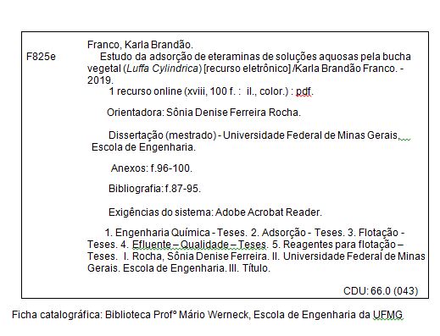

UNIVERSIDADE FEDERAL DE MINAS GERAIS



**ESCOLA DE ENGENHARIA**

**PROGRAMA DE PÓS-GRADUAÇÃO EM ENGENHARIA QUÍMICA**

***“*Estudo da Adsorção De Eteraminas de Soluções Aquosas pela Bucha Vegetal (*Luffa Cylindrica*) em Sistema Batelada*”***

**Karla Brandão Franco**

Dissertação submetida à Banca Examinadora designada pelo Colegiado do Programa de Pós-graduação em Engenharia Química da Escola de Engenharia da Universidade Federal de Minas Gerais, como parte dos requisitos à obtenção do título de **MESTRE EM ENGENHARIA QUÍMICA**.

**263ª DISSERTAÇÃO APROVADA EM 12 DE JULHO DE 2019 POR**:

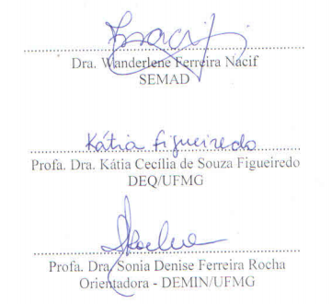

**AGRADECIMENTOS**

Agradeço principalmente aos meus pais, profissionais da Química/Engenharia Química que se dedicaram a área ambiental por muitos anos e tanto puderam me ensinar. Ao brilho nos olhos da minha mãe por seguir sua profissão e a felicidade do meu pai por saber que estava certo ao me inscrever no concurso do Sisema e poder trabalhar juntos como gestores ambientais. Aprendi com eles a ser uma pessoa que corre atrás dos seus sonhos, uma profissional ética e devo a eles tudo que sou. Obrigada por serem os melhores anjos da guarda que se pode querer.

À Tia Cleuza e a Mariana, por toda paciência e companheirismo, superar as adversidades fazem as vitórias serem ainda mais comemoradas, mas é impossível fazer isso sozinha. À toda minha família obrigada por nunca me deixar desistir.

À equipe do MinPenv, que me apoiou nos momentos difíceis e nunca mediram esforços para fazer esse trabalho ser bem sucedido ao meu lado. Principalmente ao Lucas, Dhayannie e Verônica, obrigada por todo empenho nos experimentos. À Paty, Emily e Elaine por abrirem as portas e me receberem tão bem nesse grupo.

À Sônia orientadora da dissertação e de vida, ver uma pessoa tão empenhada em levar melhorias à sociedade, aproximar a universidade do setor produtivo e do estado, conseguindo aplicar as pesquisas nela desenvolvidas nos fazem ter esperança de que ainda é possível fazer um mundo melhor com nossa contribuição técnica.

À equipe do Sisema, principalmente a SUPPRI, por tanto crescimento e aprendizado diário que foram fundamentais para conclusão desse trabalho.

Finalmente a família que escolhi, todos os amigos que acompanharam essa trajetória, principalmente as amigas do Santo Antônio e a Equipe, muito obrigada por me mostrar que sempre podemos ir mais longe, vocês me fazem acreditar em mim mesma e ter confiança de que seria possível concluir uma dissertação bem elaborada com todos os obstáculos no caminho, e não eram só as buchas!

Aos meus pais Sônia Maria Brandão e Milton Olavo de Paiva Franco, profissionais que muito contribuíram ao Meio Ambiente, como colaboradora na UFMG e como Gestor Ambiental do IGAM e SEMAD e me fizeram acreditar que como técnicos podemos sempre fazer melhor, deixando um legado para a sociedade.

.

“Ser feliz não é ter uma vida perfeita. Mas usar as lágrimas para irrigar a tolerância. Usar as perdas para refinar a paciência. Usar as falhas para esculpir a serenidade. Usar a dor para lapidar o prazer. Usar os obstáculos para abrir as janelas da inteligência.” Augusto Cury.

**RESUMO**

A flotação catiônica reversa é um processo de separação largamente aplicado na indústria mineral visando a concentração de minérios. Para o minério de ferro, a eteramina é um reagente utilizado com função de coletor e espumante, possibilitando a separação do quartzo da hematita, mineral-minério. Desde o rompimento da Barragem de Fundão, intensificou-se o questionamento sobre a toxicidade dos rejeitos e da fase líquida associada, além de outros reagentes utilizados no processamento mineral. A mitigação de impactos e biorremediação em caso de lançamento inadequado destes rejeitos em cursos d’água é de suma importância visando manter a qualidade e vida dos recursos hídricos. Adicionalmente, o tratamento de efluentes contendo eteraminas, para permitir o reuso de água no processo, pode elevar o desempenho ambiental na atividade mineral.

Este trabalho teve como objetivo estudar a capacidade de remoção de eteraminas contidas em soluções aquosas sintéticas e soluções residuais da flotação de minério de ferro, através do uso da bucha vegetal (*Luffa Cylindrica*) com foco tanto no tratamento do efluente gerado de forma sustentável, quanto no desenvolvimento de biofiltros naturais para biorremediação. A bucha vegetal *Luffa cylindrica* foi preparada através do corte em pedaços de cerca de 3 cm, e lavada em três estágios a 25oC com água destilada. A liberação de orgânicos provenientes da lavagem da bucha foi medida através da demanda química de oxigênio (DQO). Ensaios de adsorção com soluções contendo 200 mg/L de eteramina e em diversas razões de massa de adsorvente/solução permitiram a escolha da condição de 4 g/L para o estudo. Variou-se o pH em 7,5; 9,5 e 11,0 e também as concentrações iniciais de eteramina tanto para os estudos cinético e termodinâmico quanto para determinação das isotermas de adsorção a 35oC. O efeito da presença de amido na solução também foi avaliado em ensaios de adsorção com um efluente proveniente de ensaios de flotação em escala de bancada foram realizados. A quantificação da amina foi realizada pelo método de extração com clorofórmio e análise colorimétrica com verde de bromocresol. A DQO também foi medida ao longo dos experimentos.

Obteve-se uma remoção de até 95% da eteramina e uma capacidade máxima de adsorção de 41,02 mg/g em pH=9,5 e 35oC. O modelo cinético de pseudo-segunda ordem teve um ajuste de R2=0,993 a análise enquanto para pseudo-primeira ordem foi obtido R²=0,991 não sendo possível afirmar a etapa determinante da velocidade da reação, mas sendo descartada a quimissorção pela análise do modelo de Elovich que apresentou R² máximo de 0,988, inferior aos demais. Um tempo de equilíbrio de 60 minutos foi escolhido para os ensaios visando determinar as isotermas de adsorção. Os modelos de isotermas propostos por Freundlich e Temkin apresentaram ajustes gráficos bem similares fornecendo coeficientes de correlação iguais a R2=0,957 e R2=0,958, respectivamente. A curva no formato em S, somada aos resultados obtidos, indicou que ocorre a formação de multicamadas, com interação eletrostática entre as moléculas do adsorvato, que são favorecidas pelo aumento do pH e também pelo aumento da concentração de eteramina.

O amido, usualmente utilizado como depressor na flotação, apresentou um resultado positivo na adsorção da eteramina. Entretanto, quando se utilizou o efluente da flotação realizada em escala de bancada, a remoção de eteramina caiu, e observou-se 61% de remoção em pH=11,0, 4 g/L de bucha vegetal, 35oC.

O presente estudo apresenta resultados positivos e animadores considerando o uso de um insumo vegetal renovável, com possibilidade de incentivo a outros setores econômicos associado ao tratamento de efluentes e biorremediação de corpos d’água contendo reagentes residuais do processamento de minério de ferro quando a flotação é utilizada como método de concentração.

**Palavras-chave:** Adsorção;Bucha vegetal; *Luffa cylindrica;*Eteraminas; Tratamento de efluentes; Reagentes residuais de flotação.

**ABSTRACT**

Reverse cationic flotation is a separation process widely applied in the mineral industry for the concentration of ores. Etheramine is a reagent used as collector and foaming in iron ore flotation, allowing the separation of quartz from hematite, the interest mineral. Since the disaster of the Fundão Dam, diverse inquiries on the toxicity of the tailings and the associated liquid phase have been intensified, as well as the toxicity of the other reagents used in the mineral processing. The impacts mitigation and bioremediation when it occurs inappropriate discharge of these wastes into watercourses is of paramount importance aiming at keeping the good quality of hydric resources. In addition, the treatment of effluents containing these substances aiming at the reuse of water in the process can increase the environmental performance of the mineral activity.

This work aims to study the affinity of vegetal sponge (Luffa Cylindrica) to remove etheramines from pure aqueous solutions and also those contained in wastewater from lab scale iron ore flotation, aiming to get sustainability at both the treatment of the effluent and the development of natural biofilters for water bodies bioremediation. The Luffa cylindricawas prepared by cutting the dried sponge into pieces of about 3 cm, washed in three stages with 10 g/L of solid liquid ratio in distilled water at 25oC. The release of organic compounds from washing step was performed by chemical oxygen demand (COD) measurements. Adsorption tests with 200 mg/L of etheramine at various adsorbent/solution ratios allowed the choice of the 4 g / L condition for the subsequent studies. The pH was varied in 7.5; 9.5 and 11.0 as well as it was the initial concentration of etheramine for both the kinetic study and the determination of adsorption isotherms at 35oC. The effect of the presence of starch in the solution was also evaluated. Adsorption tests with an effluent from bench scale flotation test were performed and the residual solution was also submitted to adsorption tests. The amine quantification was performed by the chloroform extraction method and colorimetric analysis with bromocresol green. The COD was also measured throughout the experiments.

Up to 95% removal of etheramine and a maximum adsorption capacity of 41.02 mg/g at pH = 9.5 and 35°C were obtained. An ajust of R2=0.993 for the pseudo-second order kinetic model was obtained, at the same time for the pseudo-first order the graphic ajust of R²=0.991 could not affirm the slower step to this reaction. Instead of the Elovich model analysis allow to conclude that quimissorption is not the best model, since R²=0.988 was obtained. An equilibrium time of 60 min was chosen for adsorption isotherms experiments. The isotherms models proposed by Freundlich and Temkin showed very similar graphical adjustments providing correlation coefficients equal to R2 = 0.957 and R2 = 0.958, respectively. The curve in the S format, supplementary to the obtained results, indicated the formation of multilayers as well as the electrostatic interaction between adsorbate molecules which were favoured by the increase in pH and also by the increase of the etheramine concentration.

The starch usually used as a depressant in the flotation showed a positive result in the adsorption of the etheramine. However, when the bench scale flotation effluent was used, the removal of etheramine was lowered, and 61% removal was observed in pH = 11.0, 4 g/L of vegetable sponge at 35oC.

The present study grants positive and encouraging results aiming at the use of a renewable vegetal resource, with possibility to stimulus other economic sectors associated to the treatment of effluents and bioremediation of water bodies contaminated with residual reagents from iron ore processing when flotation is used as the concentration method.

**Keywords:** Adsorption;*Luffa cylindrica;*Etheramine; Wastewater; Residual flotation reagents.

**LISTA DE FIGURAS**

**Figura 1 -** Isotermas de adsorção. O eixo x representa a relação pressão relativa P/P0 (ou C/C0) e o eixo y quantidade de soluto adsorvido. Fonte: FIGUEIREDO e RAMÔA RIBEIRO (2007) 29

**Figura 2 -** Isotermas de adsorção. O eixo x representa a concentração de soluto em solução e o eixo y (q) representa a quantidade adsorvida por quantidade de adsorvente. Fonte: GILES et al. (1960) 30

**Figura 3 -** Formas das Isotermas de Langmuir de acordo com valores do fator de separação. Fonte: Adaptado de MCCABE; SMITH; HARRIOT (2004) 33

**Figura 4 -** Mecanismos envolvidos no processo de adsorção. Fonte: NETO (2016) 35

**Figura 5 -** Reação de mercerização. 45

**Figura 6 -** Bucha vegetal *in natura* inteira e em pedaços. 48

**Figura 7 -** Curva de calibração para determinação de eteramina utilizando método colorimétrico com indicador verde de bromocresol. 51

**Figura 8 -** Processo de extração com indicador de verde de bromocresol. A fase amarela indica a presença da amina. 52

**Figura 9 -** Curva de calibração para DQO da faixa de baixa. 52

**Figura 10 -** Variação da DQO para as diversas etapas de lavagem da bucha vegetal com água destilada a 25°C e razão sólido-líquido de (a)10 g/L e (b)20 g/L. 55

**Figura 11 -** Variação da remoção de EDA com a massa de adsorvente. Temperatura:35°C, pH=9,5, Concentração inicial de EDA=200 mg/L. 57

**Figura 12 -** Variação da concentração da solução de eteramina de concentração inicial (a) 50 mg/L, (b) 100 mg/L e (c) 200 mg/L com o tempo. pH 9,5; 35°C. 4 g bucha/L solução. 58

**Figura 13 –** Ajustes dos modelos teóricos de cinética de pseudo-primeira ordem, pseudo-segunda ordem e Elovich para as concentrações iniciais de eteramina de (a) 50 mg/L, (b) 100 mg/L e (c) 200mg/L com o tempo. pH 9,5; 35°C. 4 g bucha/L solução 60

**Figura 14 -**  Cinética de adsorção de acordo com o modelo de pseudo-segunda ordem para diferentes concentrações iniciaisde solução de eteramina. Razão sólido-líquido 4 g/L; temperatura 35°C 62

**Figura 15 -**  Isotermas de adsorção para (a) pH=7,5, (b) pH 9,5 e (c) pH 11,0, temperatura 35oC, 4 g/L e tempo equilibrio de 60 minutos. 64

**Figura 16 -** Ajustes dos modelos teóricos de isotermas de adsorção para os pHs de (a) 7,5; (b) 9,5 e (c) 11,0 de acordo com as concentrações de equilíbrio. Tempo de equilibrio=60 minutos, temperatura=35°C, razão sólido/líquido=4 g bucha/L solução. 66

**Figura 17 -** Esquema de organização de moléculas de soluto adsorvidas na superfície lado a lado. Fonte: Gilez et al. (1960). 67

**Figura 18 -** Variação das capacidade de adsorção de amina em diferentes pHs obtidas a 35oC. 68

**Figura 19 –** Curva de especiação da eteramina. Fonte: Adaptado de CHAVES (2009) 69

**Figura 20 -** Variação da DQO de soluções de amido a 2 % p/V em ensaios de adsorção durante 60 min com diferentes razões sólido-líquido. pH 9,5, 35oC 72

**Figura 21 -** Remoção de eteramina em solução com e sem amido. 35oC, pH 9,5, 60 min 73

**Figura 22 -** Variação da capacidade de adsorção com a massa de bucha para o efluente de flotação e solução pura de EDA em pH 11 74

**Figura 23 -** Remoção de eteramina da solução de efluente em comparação com solução de eteramina. 74

**Figura 24 -** Variação da concentração da solução de EDA com a DQO, faixa de baixa. 75

**Figura 25 -** Variação da concentração da solução de EDA com a DQO, faixa de alta. 76

**Figura 26 -** Comparação entre a DQO teórica e experimental para adsorção realizada em (a) pH=7,5; (b) pH=9,5 e (c) pH=11,0. 77

**Figura 27 -** Estimativa de liberação de matéria orgânica em diferentes pHs, através da diferença de valores de DQO experimental e teórico. 78

**Figura 28** **-** Comparação entre a DQO teórica e experimental com o tempo, para solução de concentração inicial igual a (a) 50 mg/L, (b) 100 mg/L e (c) 200 mg/L de EDA. 79

**Figura 29 -** Estimativa de liberação de matéria orgânica pela bucha vegetal, a partir da diferença de valores da DQO teórica e experimental para diferentes concentrações iniciais de EDA. 80

**Figura 30** **-** Imagens bucha vegetal in natura obtidas com lupa estereoscópica. 81

**Figura 31** Imagens bucha vegetal após adsorção obtidas com lupa estereoscópica. 81

**Figura 32** - Espectrometria do infravermelho obtido com a bucha in natura após lavagem e após adsorção. 82

**LISTA DE TABELAS**

**Tabela 1 -** Comparação das vantagens e desvantagens da aplicação do processo de adsorção. 27

**Tabela 2 -** Exemplos de modelos de isotermas de adsorção. 34

**Tabela 3 -** Propriedades e composição dos principais constituintes das fibras vegetais. 43

**Tabela 4-** Aplicação de fibras vegetais em indústrias diversas e sua produção na Índia em 2000 44

**Tabela 5 -** Estudos de adsorção realizados com *Luffa cylindrica*. 47

**Tabela 6 -** Parâmetros obtidos a partir da análise de regressão múltipla dos modelos cinéticos 59

**Tabela 7 -** Regressões matemáticas aos modelos de isotermas de adsorção. 65

**Tabela 8 -** Valores de comparação obtidos em outros trabalhos de adsorção da eteramina. 70

**Tabela 9 -** Referências de grupamentos funcionais mapeados de acordo com as bandas de adsorção do espectro do infravermelho. 83

**LISTA DE SIMBOLOS**

|  |  |  |
| --- | --- | --- |
| qeq | Quantidade adsorvida por grama de adsorvente no equilíbrio | [mg/g] |
| qm | Constante que representa a quantidade máxima adsorvida por grama de adsorvente | [mg/g] |
| bL | Parâmetro de afinidade | [L/mg] |
| Ceq | Concentração do adsorvato no equilíbrio | [mg/L] |
| KL | Constante de Equilíbrio de Langmuir | [L/g] |
| 1/n | Constante experimental que representa a intensidade de adsorção |  |
| Kf | Constante experimental de Freundlich relacionada à capacidade de adsorção | (mg/g)(L/mg)1/n |
| RL | Fator de Separação |  |
| t | Tonelada |  |
| k1,2 | constante da reação | [s-1] |
| CA,B | Concentração das fases A e B | [g/mol] |
| C2 | Constante de integração de segunda ordem |  |
| qe,t | Quantidade de adsorvato adsorvido por unidade de massa de adsorvente no equilíbrio e em um tempo t, respectivamente | [mg/g] |
| C0 | Concentração inicial do soluto | (mg/L) |
| bL | : parâmetro de afinidade entre adsorvente/adsorvato | (L/mg) |
| aRP | Constante de Redlich-Peterson | (L/mg) |
| KRP | Constante de Redlich-Peterson | (L/g) |
| Ks | Constante de Sips; | (L/mg)ms |
| β | exponente que está entre 0 e 1 |  |
| b | calor de adsorção; |  |
| R | Constante universal dos gases ideais | (J/K.mol) |
| T | Temperatura | (K) |
| kT | Constante de equilíbrio | (L/mg) |

**SUMÁRIO**

1. INTRODUÇÃO 19

2. OBJETIVOS 21

2.1 OBJETIVO GLOBAL 21

2.2 OBJETIVOS ESPECÍFICOS 21

3. REVISÃO BIBLIOGRÁFICA 22

3.1 Processos de Agregação na Indústria do Minério de Ferro ..........................................................................................................22

3.2 PROCESSO DE SEPARAÇÃO POR ADSORÇÃO 26

3.2.1 Isoterma de Langmuir 31

3.2.2 Isoterma de Freundlich 33

3.2.3 Outros modelos de Isotermas 34

3.2.4 Cinética de Adsorção 35

3.3. Princípios de Desenvolvimento Sustentável na Mineração 37

3.4 APLICAÇÕES de Fibras Vegetais (*Luffa Cylindrica*) como biosorventes 42

4. METODOLOGIA 48

4.1 PREPARAÇÕES do biosorvente (*Luffa Cylindrica*) 48

4.2 ENSAIOS DE ADSORÇÃO 49

4.2. ANÁLISE QUANTITATIVA DA CONCENTRAÇÃO DE ETERAMINA 50

4.2.1 Análise Colorimétrica por Verde de Bromocresol 50

4.2.2 Determinação da Demanda Química de Oxigênio (DQO) 52

4.4 PREPARO DAS SOLUÇÕES PARA ANÁLISE 53

4.4.1 Amido 53

4.4.2 Efluente de Flotação 53

4.5 CARACTERIZAÇÃO DOS SÓLIDOS 54

5. RESULTADOS E DISCUSSÃO 55

5.1 LAVAGEM E PREPARAÇÃO DA LUFFA CYLINDRICA 55

5.2 ADSORÇÃO 56

5.2.1 Efeito da razão sólido-líquido bucha/solução na adsorção 56

5.2.2 Cinética de adsorção 57

5.2.3 Isotermas de Adsorção 62

5.3 ANÁLISE DE INTERFERENTES TÍPICOS DE EFLUENTES DA FLOTAÇÃO DE MINÉRIO DE FERRO NA CAPACIDADE DE ADSORÇÃO DA EDA PELA BUCHA VEGETAL 71

5.3.1 Amido 71

5.3.2 Efluente de flotação de minério de ferro produzido em bancada 73

5.4 AVALIAÇÃO DA LIBERAÇÃO DE ORGÂNICOS RESIDUAIS 75

5.5 CARACTERIZAÇÃO DA BUCHA *IN NATURA* ANTES E APÓS ADSORÇÃO 80

5.5.1 Microscopia óptica 80

5.5.2 Espectrofotometria do Infravermelho 82

5.5.3 Densidades Relativa e Aparente 83

6. CONCLUSÕES 84

7. SUGESTÕES PARA TRABALHOS FUTUROS 86

8. REFERÊNCIAS BIBLIOGRÁFICAS 87

9. ANEXO 97

# 

# INTRODUÇÃO

Nos últimos anos dois grandes incidentes no setor minerário chamaram atenção da comunidade para a interface produção mineral *versus* meio ambiente: os rompimentos das barragens de Fundão pertencente à Samarco, em 2015 e da Barragem I de Córrego do Feijão pertencente à Vale em 2019. Além das perdas humanas, os impactos ambientais levaram a diversos questionamentos sobre as normativas vigentes e a necessidade de implantação de novas tecnologias, principalmente de reuso e reaproveitamento de recursos.

Este trabalho teve motivação nas discussões do grupo de acompanhamento da recuperação da Bacia do Rio Doce, que conta até hoje com a participação de servidores das Secretarias de Meio Ambiente do Estado de Minas Gerais e do Espirito Santo, Instituto Brasileiro de Meio Ambiente e dos Recursos Naturais Renováveis (IBAMA), especialistas de setores públicos e privado e membros da sociedade civil através de Câmaras Técnicas vinculadas ao Comitê Interfederativo (CIF) criado a partir de um Termo de Ajustamento de Conduta [1](TTAC) com objetivo de mitigar os impactos causados pelo rompimento da barragem de Fundão. Em complementação, o grupo de Pesquisa em Processamento Mineral e Meio Ambiente do Departamento de Engenharia de Minas da Universidade Federal de Minas Gerais (MINPENV/DEMIN/UFMG), que tem o foco no desenvolvimento de soluções para tratamento de efluentes e reuso de água na indústria já desenvolvia um projeto de remoção de aminas por adsorção em bucha vegetal (BASTOS, 2018), com objetivo de contribuir com a sustentabilidade no processamento mineral onde as aminas são utilizadas na etapa de flotação. Portanto, o presente trabalho de mestrado dá continuidade a este projeto.

Segundo dados disponíveis no Relatório da Agência Nacional de Mineração (ANM) (COSTA, 2017), a produção beneficiada de minério de ferro em Minas Gerais no ano de 2014, foi de 288.419.792 t, com teor médio de 63,04% de Fe. Atualmente, o minério de ferro disponível em grande parte do quadrilátero ferrífero demanda processos de concentração, sendo a flotação reversa um dos processos mais consolidados (LUZ; SAMPAIO; FRANÇA, 2010).

Com os estudos de recuperação da bacia do Rio Doce, verificou-se que vários reagentes utilizados na flotação possuem efeitos crônicos à biota aquática, principalmente a bentônica, fundamental para regeneração dos ecossistemas. Apesar de estudos indicarem que vários desses reagentes podem ser decompostos nas barragens (ARAUJO et al., 2010), não existem estudos que apontem detalhadamente a cinética de degradação destes compostos, nem a toxicidade de compostos intermediários. Portanto, visa-se com este trabalho reduzir as quantidades de aminas lançadas aos cursos d’água no meio ambiente.

A remoção da eteramina do efluente da flotação permite também a otimização do processo de reúso da água, reduzindo a captação de água nova, e garante uma menor quantidade de aporte de reagente ao ambiente. A utilização da bucha vegetal, um material que se desenvolve facilmente na região, pode incentivar a economia local com a sua produção e geração de um produto com uma aplicação como adsorvente para tratamento do efluente gerado ou mesmo para a bioremediação *in-situ* nos corpos d’água.

Para que este objetivo possa ser alcançado, é necessário conhecer a afinidade da bucha vegetal pela amina, e a quantificação da capacidade de remoção, para futuras aplicações industriais.

# 2. OBJETIVOS

## 2.1 OBJETIVO GLOBAL

O objetivo global deste trabalho é avaliar a capacidade de adsorção de eteraminas contidas em soluções aquosas pela bucha vegetal, visando-se sua remoção em condições similares às presentes nos efluentes do processamento de minério de ferro.

## 2.2 OBJETIVOS ESPECÍFICOS

* Avaliar a cinética de adsorção de eteraminas pela bucha vegetal e determinar o tempo de equilíbrio;
* Avaliar a termodinâmica de adsorção e determinar parâmetros de desempenho;
* Preparar e caracterizar o sólido adsorvente e descrever as suas características observadas relacionando-as com os resultados do estudo cinético e das isotermas de adsorção.

# REVISÃO BIBLIOGRÁFICA

## 3.1 Processos de Agregação na Indústria do Minério de Ferro

As espécies minerais raramente se encontram puras na natureza, algumas se encontram em estado de pureza relativa, o que permite sua utilização sem tratamentos complexos por exemplo o sal. Entretanto, geralmentesão necessários, no mínimo, processos de separação ou concentração da espécie de interesse (CHAVES, 2007).

O processamento de minérios consiste em um conjunto de operações unitárias destinadas a modificar a granulometria e concentração relativa de espécies minerais, sem modificar a identidade química ou física dos mesmos. Em geral, o material de interesse é submetido a uma operação de redução de tamanhos para liberação do mineral de interesse por etapas de cominuição (britagem, moagem). A seguir, passa por um processo de classificação para selecionar a granulometria por peneiramento e/ou ciclonagem e, então, é submetido a operações de separação e concentração por métodos físicos, tais como separação densitária, separação magnética e/ou métodos físico-químicos, sendo o principal a flotação. Posteriormente, o concentrado do minério é desaguado e secado para ser comercializado ou processado.

As operações de concentração ou separação seletiva de minerais são fundamentais para permitir a exploração economicamente viável de minérios de baixos teores e se baseiam na diferença entre propriedades, como a química de superfície e condutividade elétrica dos minerais de interesse e os minerais de ganga. Possibilitam ainda atender a legislação ambiental vigente, gerando um efluente que deve ser tratado dentro dos padrões de lançamento estabelecidos pelos órgãos ambientais (OLIVEIRA; LUZ; LACERDA, 2004; LUZ; FREITAS, 2010). O processo a úmido permite uma menor geração de particulados, facilidade no transporte do minério e maior efetividade em sistemas de troca de calor (CHAVES, 2007).

A flotação é um processo de separação que explora as propriedades físico-químicas das interfaces de partículas suspensas em soluções aquosas. O fluxo contracorrente de polpa e ar permitem que o contato entre o sólido, líquido e ar na presença de determinados reagentes leve à flotação de um mineral de interesse. Esta operação unitária desenvolvida desde a década de 1960 surgiu com a exaustão de minérios metálicos de altos teores e uma liberação em maiores tamanhos de partículas e consequentemente a necessidade de uma metodologia de aproveitamento de minérios mais finos e pobres. Hoje se aplica a diversos tipos de minérios como silicatos, feldspato, talco, cobre, chumbo e vem sendo melhorada ao longo do tempo e da necessidade de mercado (CHAVES, 2007, 2009; DA LUZ; SAMPAIO; FRANÇA, 2010).

A seletividade do processo depende do grau de hidrofobicidade do mineral de interesse que pode ser alterada e/ou incrementada com o uso de reagentes diversos. Os reagentes de flotação, compostos orgânicos ou inorgânicos, utilizados são denominados coletores, modificadores, espumantes, e possuem capacidade de alterar/controlar as características das interfaces envolvidas no processo. Partículas muito finas com alta área superficial não respondem às suas propriedades densitárias, seguindo o fluxo da água, sendo necessárias etapas de deslamagem para evitar que estas partículas elevem também os consumos dos reagentes na flotação e comprormetam a eficiência da concnetração.

Reagentes surfactantes atuam como coletores alteram a superfície de um mineral quando mudam seu caráter de hidrofílico para hidrofóbico. Já os espumantes têm a função de reduzir a tensão interfacial liquido-ar e estabilizar as bolhas de ar para permitir uma coleta eficiente. Os modificadores podem agir sobre o pH (ácidos e bases), Eh (redutores e oxidantes), estado de agregação das partículas (dispersantes e agregantes) e ativação ou depressão de coletores (CHAVES, 2009).

A flotação catiônica reversa do quartzo é método de concentração do minério de ferro mais utilizado no Brasil como, e consiste em separar as partículas de sílica dos óxidos de ferro utilizando alquilaminas primárias parcialmente neutralizadas com ácido acético como agente coletor do quartzo. O processo de deslamagem pode anteceder a flotação para emoção de partículas muito finas (geralmente abaixo de 10 micra) e o NaOH é utilizado normalmente para aumento do pH até valores 10-10,5 para permitir a ação do coletor e também altera a carga superficial das partículas acarretando numa repulsão eletrostática capaz de gerar um grau de dispersão entre as partículas (CHAVES, 2007). Para evitar a competição entre quartzo e minerais de ferro, considerando que ambos possuem superfícies carregadas negativamente em pH 10, no qual é realizado o processo de flotação, é necessário adicionar um agente depressor dos minerais de ferro, para posteriormente utilizar a função coletora da eteramina

Aminas são compostos com mais de um átomo de nitrogênio ligados a um grupo alquila com seis ou mais átomos de carbono. A cadeia carbônica apolar constitui é a porção hidrofóbica das eteraminas podendo ter diferentes graus de insaturação dependendo do seu material de origem. A presença do grupo éter nas aminas aumenta a sua solubilidade e o momento dipolo da molécula, facilitando a sua interação nas interfaces sólido-líquido e líquido-gás (ARAUJO et al., 2010).

Aminas primárias são os reagentes coletores catiônicos empregados na flotação catiônica reversa de minério de ferro e podem se dissociar, em uma extensão que depende do pH da solução. (PAPINI; BRANDÃO; PERES, 2001). A eteramina Flotigam EDA produzida pela Clariant é um coletor padrão para quartzo, largamente utilizada na indústria. De forma geral, CHAVES (2009) cita que a forma iônica atua como coletor, enquanto a forma neutra atua como espumante decorrente da diminuição da tensão superficial da interface ar/solução aquosa. Aminas também podem formar micelas.

O consumo mundial estimado do reagente é de 15.000-20.000 toneladas/ano, representando cerca de 85 milhões de dólares, enquanto só no Brasil estima-se o consumo de 4 m³ de água por tonelada de ferro processado e a geração de 5.500 toneladas de eteraminas dispostas em barragens de rejeitos por ano. Para o minério de ferro hematítico, as dosagens de eteraminas utilizadas como coletores variam de 20 a 120 g/t e o pH entre 9 e 11 (CHAVES, 2009; PAPINI; BRANDÃO; PERES, 2001).

Devido ao seu caráter tóxico para organismos aquáticos como a bactéria *Photobacterium phosphoreum* e o crustáceo *Daphnia magna*, características das aminas como sua alta carga orgânica (DQO), propriedades corrosivas e alto custo, impulsionam a sua remoção e possibilidade de reuso nos processos. A recuperação da eteramina presente nos efluentes da flotação pode permitir a recirculação da água para o processo, a redução da toxicidade do efluente final e também uma redução dos custos operacionais (ARAUJO et al., 2010; MAGRIOTIS et al., 2010).

Segundo ARAUJO et al. (2010), as bactérias *Serratia marcescens* e *Enterobacter cloacae* possuem a capacidade de degradar a eteramina em cerca de 36h em barragens de rejeito. A presença de bactérias aeróbicas possibilita a degradação das eteraminas, transformando-as em nitrito, nitrato e amônia e consumindo o oxigênio disponível. Portanto, o grau de oxigenação da fase líquida da barragem vai determinar o tempo de degradação das aminas. Batisteli et. al (2007) utilizou em seu trabalho a quantificação da amina pelo método colorimétrico com ninhidrina e leitura em UV-Vis a 440 e 570 mm e observaram que a concentração residual do reagente presente no efluente da saída da usina de flotação caiu de cerca de 32 mg/L para 2 mg/L em 10 dias. (BATISTELI, 2007).

Além dos reagentes de flotação, outros reagentes, tais como coagulantes e floculantes que são utilizados, destacando-se especificamente polieletrólitos que são polímeros solúveis em água constituídos por compostos naturais ou sintéticos, alteram a carga orgânica da água de processo. Na indústria mineral, poliaminas, polieletrólitos catiônicos são largamente aplicados, assim como poliacrilamidas sintéticas, tanto as aniônicas e não iônicas.

Polímeros catiônicos são reconhecidos por representar risco à vida aquática, potencialmente aos peixes (MISKELL, 2004). Destaca-se que as poliacrilamidas que também têm sido estudadas como substitutos ao uso do amido (reagente depressor) e de outros compostos como carboximetilcelulose (CMC) e o ácido acético (CHAVES, 2007) podem alterar as características das águas.

MURGATROYD et al. (1996) em sua revisão apresentam uma faixa de concentrações entre 0,04 mg/L e 4000 mg/L de toxicidade aguda da acrilamida a organismos de água doce, de acordo com seu estado iônico e tipo de organismo exposto. Segundo os autores, uma vez que a superfície das brânquias apresenta carga negativa, os polieletrólitos catiônicos se ligam facilmente pelas interações eletrostáticas causando maiores níveis de toxicidade aos peixes. Outras evidências encontradas em estudos desenvolvidos mostram que polieletrólitos catiônicos afetam a integridade das membranas celulares (NARITA et al., 2001).

Desta forma, efluentes de processos de concentração mineral onde ocorre a utilização de reagentes químicos diversos, devem passar por etapas de tratamento, visando garantir a qualidade dos cursos d´água receptores. Ainda que a legislação não estabeleça padrões específicos para aminas, deve-se atentar para os grandes volumes lançados e também a inexistência de estudos provando que sua presença, associada a outros reagentes utilizados nos processos, não contribui para a redução da qualidade dos rios.

Neste trabalho, o método de adsorção é utilizado no tratamento de efluentes contendo aminas e, portanto, a próxima seção aborda aspectos fundamentais desta operação unitária.

## PROCESSO DE SEPARAÇÃO POR ADSORÇÃO

A adsorção pode ser definida como o acúmulo de um determinado elemento ou sustância na interface entre uma superfície sólida e a solução adjacente. A substância que é adsorvida é denominada de adsorvato e o material sobre o qual ocorre a adsorção é o adsorvente.

Quando um adsorvente está em contato com um fluido que possui uma determinada composição específica, alcança-se o equilíbrio da adsorção depois de um tempo suficientemente longo. Neste estado, a relação entre a quantidade adsorvida q e a concentração da fase fluida C no equilibrio a uma dada temperatura é chamada de Isoterma de Adsorção (SCHMAL, 2011). As isotermas podem ser obtidas relacionando a quantidade adsorvida com a concentração do soluto e podem indicar uma estimativa da quantidade máxima de soluto que o adsorvente pode reter.

A adsorção física envolve forças não específicas e não há alteração química das moléculas adsorvidas. O calor de adsorção é pequeno e, por isso, comparado ao calor de condensação. Várias camadas moleculares de adsorvato sobrepostas podem ser formadas e à medida que esse número de camadas aumenta a força de adsorção sobre elas diminui (FIGUEIREDO; RAMÔA RIBEIRO, 2007).

Por outro lado, na adsorção química ocorre a formação de ligações químicas, havendo uma interação entre o fluido adsorvido e a superfície do sólido adsorvente bem mais forte que a ligação de Van der Walls. Assim, o processo se torna irreversível e a regeneração do adsorvente é mais difícil. Geralmente, apenas uma camada pode ser formada e é estável a altas temperaturas (SUZUKI, 1990).

Segundo OLIVEIRA, LUZ e LACERDA (2004) a adsorção também pode ser classificada em relação à especificidade entre adsorvente e adsorvato. A adsorção não específica é decorrente da atração puramente eletrostática entre eles, sendo rápida e rapidamente reversível, não podendo reverter o sinal da carga de superfície original do adsorvente. Por outro lado, a adsorção especifica é decorrente da existência de espécies adsorvidas por mecanismos outros que não o eletrostático, que podem aumentar, reduzir, anular ou reverter a carga original do adsorvente, sendo relativamente lenta e irreversível. Neste caso, a contribuição eletrostática pode ser irrelevante.

POULOPOULOS e INGLEZAKIS (2006) listam algumas das vantagens e desvantagens da aplicação do processo de adsorção conforme apresentado na Tabela 1:

**Tabela 1 -** Comparação das vantagens e desvantagens da aplicação do processo de adsorção.

|  |  |
| --- | --- |
| **Vantagens** | **Desvantagens** |
| Pode apresentar alta eficiência de remoção | Redução gradual da capacidade de adsorção |
| Permite a remoção de compostos refratários e/ou compostos orgânicos tóxicos | Pode requerer a pré-filtragem da alimentação para evitar entupimentos. |
| Possibilidade de recuperar compostos | Alta concentração de compostos macromoleculares diminui a eficiência e pode causar bloqueio irreversível dos sítios ativos. |
| Simples instalação e manutenção | Regeneração pode requerer fonte de vapor, calor ou vácuo. |
| Admite sistemas automatizados | Gastos para regenerar ou dispor o adsorvente saturado |
| Aplicado sem necessidade de remoção de umidade | Alto investimento dependendo do sistema adotado |
| Apresentam estabilidade e propriedades físicas como condutibilidade e resistência superiores a outros materiais |  |

Fonte: Adaptado de POULOPOULOS e INGLEZAKIS (2006), YANG (2003)

Diversas características do adsorvente afetam a adsorção, dentre elas estão: os tipos e as estruturas dos poros; a composição química do adsorvente e os grupos funcionais que desempenham papel importante no mecanismo e na capacidade de adsorção (TSANG et al., 2007). Do ponto de vista do adsorvato, destacam-se a solubilidade do soluto, o pH do meio; a temperatura; o tempo de contato, a agitação e a presença de impurezas (FOUST et al., 1980).

Quanto ao modo de operação, a adsorção pode ser conduzida em batelada ou continuamente. Para operação contínua, os equipamentos mais utilizados são colunas de adsorção, mais comumente as de leito fixo. A adsorção em leito fixo é uma técnica de separação altamente seletiva que pode remover até traços de componentes de grandes volumes de soluções diluídas. Nestes sistemas, a compreensão dos efeitos de transferência de massa e da dinâmica é de fundamental importância, principalmente em aplicações em grande escala, quando é necessário manter níveis muito baixos de contaminantes em efluentes industriais tratados.

O comportamento da adsorção pode ser evidenciado de maneira dinâmica. Nestes casos, longe do equilíbrio, a troca ocorre de forma mais semelhante aos processos industriais. O comportamento de troca em um leito fixo baseia-se nas zonas de transferência de massa (ZTM), sendo a ZTM considerada como a porção do leito na qual o componente presente na solução de alimentação é transferido para a fase sólida do sistema. O acompanhamento da forma da ZTM é realizado através do monitoramento da concentração do soluto na corrente de saída da coluna de troca. A partir destes dados pode se obter uma curva de ruptura ou de efluência que representa o movimento progressivo da ZTM no leito. Nesta curva, a ordenada corresponde à razão entre a concentração de efluente e da alimentação (C/C0) e a abscissa corresponde à duração de fluxo através da coluna, ou seja, o tempo (t) usualmente colocado como o volume de leitos processados (GEANKOPLIS, 1993).

Para se projetar uma coluna de adsorção, inicialmente, é necessário compreender os dados de equilíbrio para que estes possam complementar os dados dinâmicos. Isso que justifica a importância da construção das isotermas, as quais em alguns casos podem indicar o mecanismo de adsorção ou troca iônica envolvidos no processo.

Segundo FIGUEIREDO e RAMÔA RIBEIRO (2007) a maioria das curvas de adsorção podem ser representadas por seis tipos característicos apresentados na Figura 1, que apresenta a interação em fase gasosa.

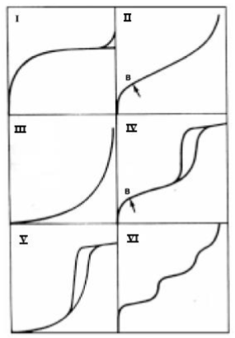

**Figura 1 -** Isotermas de adsorção. O eixo x representa a relação pressão relativa P/P0 (ou C/C0) e o eixo y quantidade de soluto adsorvido. Fonte: FIGUEIREDO e RAMÔA RIBEIRO (2007)

A teoria fundamental da adsorção advém da adsorção de gases, por isso o uso de pressão para a concentração do soluto e o termo condensação capilar. As isotermas do tipo I são características de sólidos microporosos com superfícies externas relativamente pequenas. Nas isotermas de tipo II e III, a quantidade adsorvida tende para infinito quando p/p0 tende a um, correspondendo à adsorção em camadas múltiplas sobrepostas e ocorrem em sólidos não porosos ou macroporosos. As isotermas dos tipos IV e V correspondem respectivamente às isotermas II e III quando o sólido apresenta mesoporos, nos quais ocorre o fenômeno de condensação capilar. A quantidade adsorvida tende a um valor máximo finito, correspondente ao enchimento completo dos poros com o adsorvato. E finalmente, a isoterma do tipo VI, ocorre em superfícies uniformes, não porosas e representa uma adsorção camada a camada, sendo um tipo de isoterma relativamente rara.

O trabalho dos pesquisadores GILEZ et al. (1960) apresenta relações entre os mecanismos de adsorção de soluções em superfícies sólidas de acordo com as isotermas obtidas. De acordo com os diversos tipos de classificação propostas, conforme Figura 2, é possível determinar a natureza das interações do soluto e da superfície do substrato, além de possibilitar mensurar a área específica do substrato.

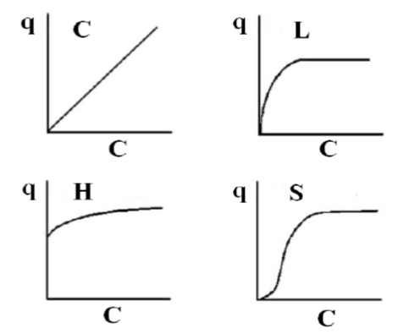

**Figura 2 -** Isotermas de adsorção. O eixo x representa a concentração de soluto em solução e o eixo y (q) representa a quantidade adsorvida por quantidade de adsorvente. Fonte: (GILES et al, 1960)

Os autores criaram um sistema de classificação em quatro classes principais, além de subgrupos dentro delas, baseados nos formatos das isotermas.

* O tipo L (Langmuir) é o mais conhecido e provavelmente representa a maioria dos casos de adsorção em soluções diluídas. Com a adição de soluto, diminui a chance de uma de suas moléculas encontrarem um sítio disponível na superfície do adsorvente caracterizando o formato não linear e côncavo;
* Para o tipo S (*Spherical*) há uma associação entre moléculas adsorvidas. Assim, a adição de mais soluto à solução aumenta a quantidade adsorvida e provoca uma fixação das moléculas na superfície por um mecanismo denominado pelos autores de “adsorção cooperativa”;
* No tipo de curva denominada C (*Constant partition*) a disponibilidade de sítios ativos permanece constante com a variação de concentração da solução. Assim verifica-se um caráter linear. Pode ser obtida em casos de solventes imiscíveis ou em substratos porosos com regiões de diferentes graus de solubilidade, por exemplo;
* A curva H (*High Affinity*) é uma espécie de especificidade para a curva L, na qual se pode considerar que o soluto é completamente adsorvido por possuir uma alta afinidade com o adsorvente. Assim, a parte inicial da isoterma é paralela ao eixo y.

Os modelos de adsorção mais comuns são os de Freundlich e de Langmuir, que pela importância serão brevemente descritos nas seções seguintes.

### Isoterma de Langmuir

O modelo de Langmuir é um modelo fundamental, desenvolvido a partir de diversas considerações. Segundo MCKAY (1995) e SUZUKI (1990) o modelo supõe que a superfície do adsorvente tenha sítios ativos idênticos, além disso, cada molécula de adsorvato só pode ocupar um único sítio possibilitando somente a formação de uma monocamada de adsorvato sobre a superfície adsorvente. Os sítios são energeticamente idênticos e não existe interação entre as moléculas adsorvidas em sítios vizinhos.

Considerando as premissas do modelo de Langmuir sua equação é representada a seguir:

$q_{eq}=\frac{q_{m}.b_{L}.C_{eq}}{1+b_{L}.C_{eq}}$ (1)

Onde:

qeq: Quantidade adsorvida do soluto por grama de adsorvente no equilíbrio (mg/g);

qm: Constante que representa a quantidade máxima adsorvida por grama de adsorvente (mg/g);

bL: Parâmetro de afinidade entre adsorvente/adsorvato (L/mg);

Ceq: Concentração do adsorvato no equilíbrio (mg/L).

Pode-se observar que em casos onde Ceq é muito baixo, o termo (bL.Ceq) será desprezível e a função será uma proporção linear entre qe e Ceq. Entretanto, se Ceq e qeq são elevados a adsorção é independente da concentração do soluto da solução, isso ocorre quando o sólido atinge sua capacidade máxima de sorção (NETO et al. 2019).

Segundo OLIVEIRA, MONTANHER e ROLLEMBERG (2011), os parâmetros bL e qm podem ser determinados utilizando a forma linear da Equação 2, assim construir o gráfico das isotermas de Langmuir, e determinar a constante de equilíbrio do sistema, KL, conforme Equação 3.

$\frac{C_{eq}}{q_{eq}}=\frac{1}{q_{m}}.C_{eq}+\frac{1}{b_{L}.q_{m}}$ (1)

KL= (2)

Com base nos parâmetros encontrados a partir dos dados experimentais, pode-se ainda, verificar se o processo é ou não favorável através do fator de separação - RL, determinado a partir das Equações 4 ou 5 (MADHAVA RAO et al., 2006).

$R_{L}=\frac{1}{1+K_{L}.C_{0}}$ (3)

$R_{L}=\frac{1}{1+b_{L}.C_{eq}}$ (4)

Onde

C0=Concentração inicial do soluto.

A partir dos valores de RL temos que a adsorção será desfavorável se RL>1, favorável se 0< RL<1, irreversível se RL=0 e terá comportamento linear se RL=1, (MADHAVA RAO et al., 2006). O formato das isotermas de Langmuir conforme o valor de RL também varia e está ilustrado na Figura 3.

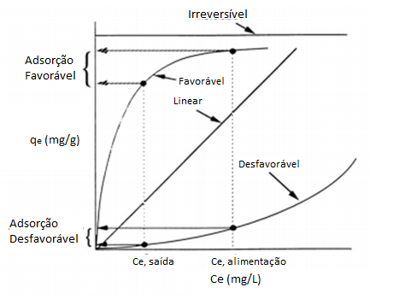

**Figura 3 -** Formas das Isotermas de Langmuir de acordo com valores do fator de separação. Fonte: Adaptado de MCCABE; SMITH; HARRIOT (2004)

### 3.2.2 Isoterma de Freundlich

Já o modelo de Freundlich deriva de uma relação empírica, partindo da consideração que a formação de uma ou mais camadas de adsorvatos é possível. A adsorção é descrita como reversível e heterogênea. Alguns autores citam que este processo ocorre quando não há interação significativa entre as moléculas do adsorvato, assim o sistema é considerado não ideal, e há uma distribuição logarítmica de sítios ativos considerando uma superfície heterogênea (FOO; HAMEED, 2010). A Equação 6 representa esse modelo.

$q_{e}=K_{f}.C_{e}^{\frac{1}{n}}$ (5)

Onde:

qe: Quantidade de soluto adsorvido no equilíbrio por massa de adsorvente (mg/g);

Ce: Concentração de equilíbrio do soluto (mg/L);

1/n: Constante experimental que representa a intensidade de adsorção;

Kf: Constante experimental relacionada à capacidade de adsorção;

Muitas vezes a forma linear da equação 6 representada na forma da equação 7 é utilizada (MCCABE; SMITH; HARRIOT, 2004).

log𝑞𝑒 =logK𝑓 +1 𝑛logC𝑒q (6)

### 3.2.3 Outros modelos de Isotermas

Vários outros modelos estão descritos na literatura (SUZUKI (1990); WANKAT (2003) e FOO e HAMEED (2010)), como apresentado na Tabela 2. Alguns tratam de adaptações aos modelos de Langmuir e Freundlich, como é o caso da Isoterma de Sips, utilizada para sistemas heterogêneos. Outros foram desenvolvidos para situações bem específicas, como o modelo de Dubinin-Radushkevich obtido para representar a adsorção de vapores subcríticos em sólidos microporosos, ou o modelo de Temkin que considera uma diminuição linear do calor de adsorção das moléculas na camada adsorvida com o aumento da sua espessura a partir dos efeitos causados pelas interações adsorvente-adsorvato. No geral, os modelos descritos anteriormente são os mais utilizados e conforme revisão bibliográfica realizada, a grande maioria dos trabalhos realizados com a *Luffa Cylindrica* apresentaram o modelo de Isoterma de Adsorção de Langmuir como GUPTA et al. (2014), NETO et al. (2019) e YE; HU; WANG, (2013).

**Tabela 2 -** Exemplos de modelos de isotermas de adsorção.

|  |  |  |
| --- | --- | --- |
| **Isoterma** | **Equação** | **Equação Linearizada** |
| Dubinin-Raduskevich | $$q_{e}=\left(q_{s}\right).exp\left(-k_{ad}.ε^{2}\right)$$ | $$\ln\left(q_{e}\right)=\ln\left(q_{s}\right)-k_{ad}.ε^{2}$$ |
| Tempkin | $$q_{e}=\frac{RT}{b_{T}}.\ln{A_{T}C_{e}}$$ | $$q_{e}=\frac{RT}{b_{T}}.\ln{A_{T}+\left(\frac{RT}{b_{T}}\right)}Ϧ$$ |
| Flory-Huggins | $$\frac{θ}{C_{0}}=K_{FH}.{\left(1-θ\right)}^{n_{FH}}$$ | $$\log\left(\frac{θ}{C_{0}}\right)=\log\left(K_{FH}\right)+n_{FH}\log\left(1-θ\right)$$ |
| Sips | $$q_{e}=\frac{K_{s}.C_{e}^{β_{s}}}{1+a_{s}.C_{e}^{β_{s}}}$$ | $$β_{s}.\ln\left(C_{e}\right)=-\ln\left(\frac{K_{S}}{q_{e}}\right)+\ln\left(a_{s}\right)$$ |
| Redlich-Peterson | $$q_{e}=\frac{K_{RP}.C_{e}}{1+a_{RP}.C_{e}^{g}}$$ | $$\ln\left(K_{RP}\frac{C_{e}}{q_{e}}-1\right)=g\ln\left(C_{e}\right)+\ln\left(a_{RP}\right)$$ |

Fonte: FOO e HAMEED (2010).

### 3.2.4 Cinética de Adsorção

Os modelos das isotermas pressupõem condições de equilíbrio e, portanto, conhecer quando esta condição é alcançada é essencial para a abordagem termodinâmica. A análise da cinética da adsorção consiste em verificar as diversas etapas que fazem parte do processo, qual a etapa limitante, ou a etapa controladora do processo, uma vez que uma delas ocorrerá frequentemente, mais lentamente que as demais. O principio se aplica geralmente para determinar o mecanismo predominante e pode ser usado para processos em série, em batelada ou em leito fixo (POULOPOULOS & INGLEZAKIS, 2006).

A grande maioria dos processos ocorre no equilíbrio da adsorção das misturas e, portanto, são chamados de processos de separação de equilíbrio. A sua cinética pode ser calculada com base nas diferenças das taxas de difusão de suas moléculas (SUZUKI, 1990).

Os mecanismos presentes no processo como apresentado na abordagem de NETO et al. (2019) (Figura 4) incluem inicialmente uma difusão externa das moléculas do soluto na solução, e a molécula do soluto pode então se aproximar da superfície do adsorvente. Por meio de mecanismos como adsorção, troca iônica, formação de ligações covalentes, reações de complexação ou de quelação o soluto liga-se à superficie externa do adsorvente e há então a difusão das moléculas do fluido nos poros do adsorvente, denominada difusão intrapartícula do soluto, nos espaços capilares do adsorvente.

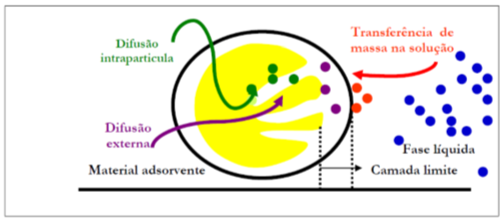

**Figura 4 -** Mecanismos envolvidos no processo de adsorção. Fonte: NETO (2016)

Fatores como concentração, porosidade, natureza das moléculas e temperatura interferem na cinética do processo, uma vez que influenciam na velocidade de difusão com sítios disponíveis para ligação, superfície externa, acessibilidade das moléculas de soluto entre outros (BORBA et al., 2006).

O modelo de primeira ordem é baseado em uma reação reversível simples com equílibrio estabelecido entre duas fases (POULOPOULOS; INGLEZAKIS, 2006):

A(l) B(s)

A velocidade de reação pode ser descrita como na equação diferencial conforme equação 7:

$\frac{dC_{B}}{dt}=-\frac{dC_{A}}{dt}=k_{1}C_{A}-k_{2}C_{B}$ (7)

Onde:

k1,2= Constante da reação (s-1)

CA,B= Concentração das fases A e B

Para o modelo denominado como de pseudo-primeira-ordem tem-se que:

$\frac{dq_{t}}{dt}=k\left(q_{e}-q_{t}\right)$ (8)

$\log\left(q_{e}-q_{t}\right)=\log\left(q_{e}\right)-k_{1}t$ (9)

Onde:

qe,t= Quantidade de adsorvato adsorvido por unidade de massa de adsorvente no equilíbrio e em um tempo t, respectivamente em (mg/g);

t= Tempo (s)

O último modelo usualmente utilizado é o de pseudo-segunda-ordem que pode ser obtido pelas seguintes equações:

$\frac{dq_{t}}{dt}=k{\left(q_{e}-q_{t}\right)}^{2}$ (10)

$\frac{t}{q_{t}}=\frac{1}{kq_{e}^{2}}+\frac{1}{q_{e}}t$ (11)

Ou rearranjando a Equação 12 (MAGRIOTIS et al., 2013):

$\frac{1}{\left({q_{e}-q}_{t}\right)}=k_{2}t+C_{2}$ (12)

Onde C2 é denominado constante de integração de segunda ordem.

Tem-se ainda a Equação de Elovich típica para superfícies sólidas heterogêneas, que sugere adsorção pelo processo de quimissorção conforme equação 13:

$q_{t}=\frac{1}{β}\ln\left(1+α.β.t\right)$ (13)

Onde:

α =

β=

A realização de experimentos de adsorção em divesos tempos possibilita a obtenção de dados e a avaliação da aplicabilidade dos modelos cinéticos, além da indicação do tempo de equilíbrio, necessário para a aplicação dos modelos das isotermas de adsorção.

## 3.3. Princípios de Desenvolvimento Sustentável na Mineração

Com o dinamização do comércio internacional entre países desenvolvidos e em desenvolvimento no final do século XX surgiram as primeiras discussões sobre acordos internacionais que envolvessem critérios de proteção ambiental e regulamentações que influenciariam as exportações, assim como a geração, reciclagem e reaproveitamento de alguns materiais, efeitos das emissões atmosféricas, aquecimento global, entre outros. Em 1992, ocorreu no Rio de Janeiro, Brasil, a Conferência das Nações Unidas que ficou conhecida como Agenda 21 e em Dublin, na Irlanda a Conferência Internacional de Água e Meio Ambiente. Em 1997 ocorreu em Basiléia na Suíça a Conferência da Basiléia e em Kyoto, no Japão a Conferência de Kyoto (DRESHER, 1998; OLIVEIRA; LUZ, 2001).

Um dos principais produtos gerados na Agenda 21 foi o conceito de consumo sustentável como o uso de serviços e produtos relacionados a necessidades básicas que garantam uma melhor qualidade de vida, minimizando a extração de recursos naturais e a geração de materiais tóxicos assim como a emissão de efluentes e poluentes ao longo do ciclo de produção e serviços sem comprometer a disponibilidade de recursos para as gerações futuras. Já havia um incentivo a reutilização e reciclagem de materiais. Em paralelo, a Declaração de Dublin de 1992 chama atenção para o gerenciamento dos recursos hídricos, a necessidade da regulamentação do seu uso, o fator econômico, entre outros aspectos relevantes (DRESHER, 1998; OLIVEIRA; LUZ, 2001).

A legislação ambiental brasileira começou a se desenvolver na década de 80 com a Política Nacional do Meio Ambiente, promulgada através da Lei n° 6.938/1981. Em 1986 foi publicada a primeira regulamentação sobre o licenciamento ambiental através da Resolução CONAMA n° 01 e a Constituição Brasileira de 1988, em seu artigo 225, garante o direito ao cidadão ao meio ambiente ecologicamente equilibrado, sendo dever de o Estado defendê-lo e preservá-lo, assim como determina que condutas lesivas ou degradadoras sejam punidas. É o chamado princípio poluidor/pagador (SÁNCHEZ, 2013).

O Plano Nacional de Recursos Hídricos e o Direito de Uso dos Recursos Hídricos só foram instituídos através da Lei Federal n° 9.433/1997. Em Minas Gerais, o órgão gestor dos recursos hídricos é o Instituto Mineiro de Gestão das Águas (IGAM), criado em 1997 pela Lei n 12.584 e em 1999 foi publicada a Lei n°13.199 que dispõe sobre a Política Estadual de Recursos Hídricos (NUNES, 2011; VON SPERLING, 2005).

Segundo o Instituto Brasileiro de Mineração (IBRAM, 2015) a distribuição de consumo de água no âmbito mundial é de aproximadamente 6% para uso doméstico, 21% para uso industrial e 73% para uso agrícola. Uma política de reutilização de água no processo vem sendo incentivada, assim como o aumento das restrições ambientais e a cobrança pelo uso da água (OLIVEIRA; LUZ, 2001).

A partir da escassez de água de boa qualidade disponível no mundo CHAVES (2009) cita que a mesma assumiu a condição de bem econômico. Podendo ser a água ser classificada como bem público ou privado, a cobrança pelo seu uso é sempre complexa, considerando a variedade de usos, características e funções. O custo dos insumos é um fator impactante sobre a viabilidade de exploração econômica dos minerais de baixo valor agregado e, atualmente, o custo com a captação e tratamento de água é um dos mais relevantes. A reutilização da água em uma unidade de processamento de minérios permite ainda minimizar custos operacionais, reduzindo o volume de efluentes lançados no meio ambiente, recuperando reagentes e minimizando a necessidade de nova captação (DA LUZ; SAMPAIO; FRANÇA, 2010).

As características físico-químicas da água exigidas para o uso no processamento mineral se diferem de outros usos como abastecimento doméstico e esses parâmetros de qualidade podem ser obtidos com base em resultados de pesquisas em escalas de laboratório e piloto. Muitas vezes as interações entre a água utilizada e as diferentes composições dos minérios ou *blends* utilizadas na alimentação da usina não são conhecidas a longo prazo, pois essas condições não são facilmente simuladas em escalas laboratoriais. Essa diferença se deve, por exemplo às características variáveis da água nova de captação, ao tempo de residência muito superior nos espessadores industriais e as alterações das características ocorridas na água de recirculação das barragens (LUZ; SAMPAIO; FRANÇA, 2010). Isso se deve à ausência deste tipo de avaliação prévia quando dos estudos de processo conduzidos para a instalação das unidades de processamento, quando o foco tem sido especificamente avaliar desempenhos e eficiências específicas para o produto e não relacionadas ao consumo e qualidade da água de processo.

A principal característica do setor mineral é a flexibilidade, considerando-se a influência direta do mercado externo no preço das *commodities* e variações do teor do minério ao longo da vida útil da mina. Assim, um sistema de gerenciamento de água deve ser capaz de suprir quali e quantitativamente as necessidades operacionais, cumprindo as obrigações legais e levando em consideração que estas mudanças podem ser significativas (CHAVES, 2009).

ESTEVES (2013) apresentou um balanço de água para um processamento na Usina de Beneficiamento de minério de ferro considerando uma recuperação de 55% da água da barragem de rejeitos e 14% de perdas, consideradas principalmente em utilidades e serviços como aspersão de vias e selagem de bombas de polpa. Segundo a autora, a integração de processos, que compreende o uso de regras heurísticas, fundamentos termodinâmicos e otimização matemática, permite a minimização da geração dos efluentes gerados através da eficiência no uso de matérias-primas, otimização da operacionalidade de processos e eficiência energética, reduzindo custos com tratamentos e monitoramentos. Para isso, cada processo deve ser avaliado em todas as suas etapas e reações químicas e físico-químicas, que alteram as características da água de processo.

O lançamento de efluentes industriais é regulamentado pelas legislações CONAMA no âmbito nacional n° 357/2005 que foi complementada pela 430/2011, e no âmbito estadual pela Deliberação Normativa Conjunta COPAM/CERH 01/2008. A legislação determina, além de estabelecer os padrões de qualidade para o enquadramento dos cursos de água, o padrão de lançamento de efluentes de acordo com a qualidade e caracterização do corpo hídrico receptor. Para garantir a qualidade da água no momento do lançamento existem vários tipos de tratamento que podem ser aplicados nos processos industriais. O tratamento, assim como proposto para efluentes domésticos, pode ser classificado em primário, secundário, terciário e em alguns casos específicos, até quaternários (SÁNCHEZ, 2013; VON SPERLING, 2005).

Segundo Von Sperling (2005), o tratamento primário consiste basicamente na separação de sólidos e óleos ou gorduras dispersos, pode ser realizado por meio de grades ou peneiras, ou pelos processos de desintegração, equalização, floculação, sedimentação e flotação. O tratamento secundário ou biológico degrada compostos orgânicos, ou inorgânicos em alguns casos, através de processos biológicos. Os tratamentos terciários aplicam os processos físico-químicos de separação para remoção de contaminantes como adsorção, ultrafiltração, osmose inversa, eletrorecuperação e processos oxidativos avançados.

Para o reutilizar a água, há que se avaliar as necessidades das diversas etapas do processo. Não necessariamente precisa-se alcançar os padrões de lançamento, o que pode simplificar reuso. Entretanto, em alguns casos, a qualidade requerida é elevada e o reuso requer operações adicionais de tratamento. Entretanto, isso pode significar uma economia e também autossuficiência no uso de recursos hídricos.

A adsorção é um processo frequentemente aplicado no tratamento de efluentes, principalmente com a utilização de carvão ativado para remoção de contaminantes orgânicos. Suas aplicações vêm sendo ampliadas com novos estudos para remoção de inorgânicos como metais com o uso de outros tipos de adsorventes naturais de custos mais baixos e eficiência satisfatória. Outras aplicações da adsorção no tratamento de efluentes é a remoção de compostos orgânicos voláteis presentes em gases industriais e água subterrânea e a remoção de água de correntes de vapor contendo gases ácidos (HENINI et al., 2012; LAIDANI; HANINI; HENINI, 2011; POULOPOULOS; INGLEZAKIS, 2006; TAHIR et al., 2013).

A necessidade de captação de fontes primárias de água na indústria de mineração afetam significativamente o custo operacional e a eficiência do processo. A sua reutilização no processo tem sido incentivada, assim como se verifica a necessidade do lançamento do efluente com características iguais ou em qualidade superior à da água captada, com o aumento das restrições ambientais impostas ao empreendedor (OLIVEIRA; LUZ, 2001).

Se a água de reuso possuir quantidades consideráveis de sais dissolvidos e matéria orgânica derivados do processo de beneficiamento que não foram devidamente removidos, pode não haver um ganho significativo em substituir a água nova pela reutilizada. Assim, um tratamento eficiente é muito importante para o reaproveitamento e para o descarte adequado do efluente.

A adsorção é um método de tratamento já consolidado, mas nem sempre na indústria mineral, e a escolha do adsorvente adequado é essencial para a otimização do processo. Cada adsorvente pode apresentar capacidades distintas para diversos solutos. O adsorvente conhecido e utilizado convencionalmente na prática industrial é o carvão ativado. Entretanto, devido ao seu custo e também questões de regeneração, diversos materiais alternativos vêm sendo avaliados na literatura (ABE et al., 2004; BLAZQUEZ et al., 2008; PICKERING; EFENDY; LE, 2016).

Na metodologia aplicada para o carvão ativado ocorre adesão de componentes orgânicos e inorgânicos na superfície porosa do carvão. O leito pode ser removido ou regenerado. Também é realizada a adsorção com a utilização de resinas de troca iônica, onde os íons de uma solução são trocados por íons ligados a um leito de resina imobilizado. Esse método é sensível a soluções com sólidos suspensos, então, a solução deve ser filtrada previamente. Outro meio citado para adsorção por OLIVEIRA e LUZ (2001) são as zeólitas, que atuam de maneira semelhante às resinas de troca iônica para remoção de compostos orgânicos.

## 3.4 APLICAÇÕES de Fibras Vegetais (*Luffa Cylindrica*) como biosorventes

A bucha vegetal (*Luffa cylindrica*) é largamente utilizada como insumo de higiene no banho, principalmente na Ásia e América do Sul. Também são encontradas aplicações diversas nas áreas de estética e artesanato. A bucha vegetal é uma trepadeira herbácea da família das Cucurbitáceas, a mesma da abóbora, melancia, melão, chuchu e pepino, do gênero Luffa e é cultivada principalmente em países de clima tropical. A bucha vegetal tem sido estudada como um potencial adsorvente, uma vez que possui grande quantidade de celulose, que além de ser o polímero natural mais abundante na natureza, pode ser modificado através de processos simples e de baixo custo para permitir a ampliação de suas aplicações (BOYNARD; MONTEIRO; D’ALMEIDA, 2003; PASA et al., 2017).

TANOBE et al. (2005) ressaltam que o conhecimento das propriedades mecânicas, aliado ao conhecimento da composição química das fibras vegetais, são fatores importantes para relacionar as suas propriedades físicas e químicas com os teores dos diversos componentes como a celulose, hemicelulose e lignina. Segundo ALVES (2005) em se tratando de fibras vegetais a composição química sofre grandes variações nos teores dos seus constituintes, uma vez que os fatores como solo, condições climáticas, espécie, variedade, entre outros, influenciam na sua formação. Genericamente pode-se sumarizar, conforme Tabela 3, as propriedades e principais constituintes das fibras vegetais.

**Tabela 3 -** Propriedades e composição dos principais constituintes das fibras vegetais.

|  |  |  |
| --- | --- | --- |
| **Componente** | **Propriedade** | **Composição** |
| Celulose | Principal componente da parede celular da fibra é um polissacarídeo linear, constituído por um único tipo de unidade de açúcar, a glicose. | 63% |
| Hemicelulose | Polissacarídeos, constituídos de vários tipos de unidades de açúcar, além de serem polímeros ramificados e de cadeias curtas. | 19,40% |
| Lignina | Polímero amorfo, de composição química complexa, que confere firmeza e rigidez estrutural ao conjunto de fibras de celulose. | 11,20% |

Fontes: ALVES (2005), TANOBE et al., (2005)

O uso de fibras vegetais e materiais naturais em reforço de estruturas da construção civil e compósitos já são registrados desde tempos muito antigos, como na construção da Grande Muralha da China em 121 a.C. quando foram utilizados ramos e seiva do salgueiro vermelho para dar liga e fortalecer os blocos construtivos (SATYANARAYANA; ARIZAGA; WYPYCH, 2009).

O desenvolvimento de materiais renováveis com fontes celulósicas como juta, sisal, entre outros, apresentam um potencial de desenvolvimento econômico com geração de empregos e melhoria na qualidade de vida na zona rural, vinculados à agricultura de produtos não alimentícios ou mesmo do resíduo de produtos alimentícios, como cascas de arroz e bagaço de cana. Além do desenvolvimento de setores indiretos, como transporte e desenvolvimento de novos materiais.

A abundância de fibras naturais, principalmente nas regiões tropicais, em comparação às sintéticas, pode ser medida por dados da produção mundial nos anos 2000, quando para 200 bilhões de toneladas de fibras naturais produzidas, foram fabricadas 150 milhões de toneladas das fibras sintéticas. Além de serem biodegradáveis e não derivados de petróleo, o incentivo à produção das fibras vegetais possibilita o sequestro de carbono. O mercado Norte Americano estimou um aumento de investimentos no setor de fibras lignocelulósicas de 155 milhões de dólares em 2000 para 1,38 bilhões em 2025 (SATYANARAYANA; ARIZAGA; WYPYCH, 2009).

O século 20 caracterizou-se por um momento de conscientização da população sobre a necessidade de investimentos em fontes renováveis de matérias-primas, considerando a dependência do petróleo e o aumento de seus custos. Nesse contexto, houve uma retomada nos estudos de usos e aplicações das fibras vegetais na fabricação de polímeros e compósitos, além de políticas que obrigaram o uso de materiais recicláveis nas indústrias de suas jurisdições. Segundo Satyanarayana, Arizaga e Wypych (2009) a União Europeia instaurou uma política que obriga que até 2020 cerca de10% dos materiais de construção deverão ser feitos de fontes renováveis, chegando até 50% em 2050. Na Ásia, a política de desenvolvimento e incentivo a produção de materiais com fontes renováveis já é prática desde os anos 2000, como demonstram os dados da Tabela 4.

**Tabela 4-** Aplicação de fibras vegetais em indústrias diversas e sua produção na Índia em 2000

|  |  |  |
| --- | --- | --- |
| **Resíduo** | **Produção Anual (milhares de toneladas)** | **Uso Potencial** |
| Bagaço de Cana | 5 | Placas de isolamento |
| Espigas e Caules de Milho | 14 | Construção civil |
| Casca de coco | 3 | Telhados, compósitos e tijolos |
| Paus e casca de juta | 5 | Telhados e compósitos |
| Casca de arroz | 25 | Agregados para construção civil |
| Casca de amendoim | 2,5 | Compósitos/Placas de isolamento |
| Grãos de arroz ou trigo | 90 e 33 | Compósitos/Fibras |

Fonte: Adaptado de SATYANARAYANA; ARIZAGA; WYPYCH (2009)

Os tratamentos superficiais nas fibras vegetais objetivam alterar a estrutura superficial da fibra, assim como alterar a energia superficial da mesma. A mercerização, tratamento básico e antigo sobre a fibra de celulose, resulta no aumento das propriedades de tensão e adsorção (TANOBE et al., 2005).

Tratamentos superficiais são realizados no sistema de formação de polímeros para melhorar a adesão e propriedades mecânicas do composto final, além de reduzir o caráter hidrofílico natural da fibra. Para isso, existem modificações químicas (mercerização, acetilação, tratamentos com silanos, dentre outros), físico-químicas (extração por solventes), física (plasma, raios-X), e métodos mecânicos (esmagamento, prensa, estampa). Todos os processos aumentam a camada de interação da fibra com o meio e foi comprovado que a modificação química da fibra também retarda sua biodegradação (GURUNATHAN; MOHANTY; NAYAK, 2015; SATYANARAYANA; ARIZAGA; WYPYCH, 2009).

A mercerização é utilizada para reforçar propriedades termoplásticas. Se a concentração da base for maior que o ponto ótimo, pode ocorrer deslignificação resultando em enfraquecimento ou danos a fibra. O tratamento remove a lignina, hemicelulose, ceras e óleos que cobrem a superfície da fibra. Estudos mostram que a mercerização implica no aumento da fase amorfa da celulose enquanto reduz a intensidade do “raio de influência” (camada limite/fronteira) do hidrogênio. O tratamento demonstrou aumento nas propriedades mecânicas para biocompósitos, assim como nas propriedades interfaciais (GURUNATHAN; MOHANTY; NAYAK, 2015).

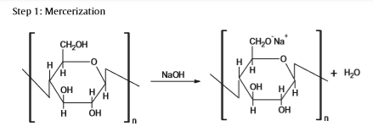

**Figura 5 -** Reação de mercerização.

Fibras celulósicas modificadas com diferentes monômeros têm sido usadas como adsorventes para remoção de impurezas de efluentes devido à sua boa seletividade, estabilidade físico-química favorável, funcionalização favorável, elevada área superficial e porosidade (GUPTA et al., 2014). Especialmente, a bucha vegetal vem se despontando como adsorvente para extração seletiva líquido-líquido, remoção de metais de água e efluentes industriais, imobilização de alguns tipos de moléculas, contenção ou remoção de moléculas orgânicas, bases estruturais para biofilmes, entre outras aplicações (BOYNARD; MONTEIRO; D’ALMEIDA, 2003; DEMIR et al., 2008; TAHIR et al., 2013). Alguns exemplos de aplicação da *Luffa cylindrica* são apresentados na Tabela 5.

**Tabela 5 -** Estudos de adsorção realizados com *Luffa cylindrica*.

|  |  |  |  |  |
| --- | --- | --- | --- | --- |
| **Sistema** | **Preparação** | | **Resultados** | **Referência** |
| Remoção de Cromo III e IV por *Luffa cylindrica* cominuída em moinho de facas | | Pré-lavagem com água destilada. 0,25g/50mL de solução posteriormente analisado por espectrometria de absorção atômica por chama (FAAS) | pH=1 para remoção de Cr (VI), pH=4 para remoção de Cr (III); tempo=30min; Modelo de Isoterma de Langmuir; Cinética de pseudo- segunda ordem | NETO et al. (2019) |
| Remoção de corantes (verde de malaquita) com bucha em pedaços de 2-3mm | | Pré-tratamento com NaOH 2% por 60min, lavagem com água destilada. A adsorção foi feita com 0,05g de bucha para 20mL de solução. | Tempo=5h; Modelo de Isoterma de Langmuir; Cinética de pseudo-segunda-ordem; T=308K; pH=5 | ALTINIŞIK, GÜR e SEKI (2010) |
| Remoção de corantes e inserção de grupos funcionais por microondas | | Molho por 24h em água, lavagem com detergente, molho com acetona por 12h, lavagem com água destilada, seguida por mercerização com NaOH 5% por 30min e inserção de grupos funcionais por microondas. 0,2g de fibra por 100mL de solução e analisado em UV-Vis. | Modelo de Isoterma de Langmuir; | GUPTA et al. (2014) |
| Remoção de surfactante catiônico (CPB) com bucha em pedaços de 1mm. | | Lavagem com água seguida por agitação em solução de NaOH 3% por 180min e nova lavagem com água. Adsorção com 0,5g de bucha para 20mL de solução. | pH=7,0, tempo=60min; Modelo de Isoterma de Langmuir; Cinética de pseudo-segunda-ordem; | YE, HU e WANG, (2013) |
| Remoção de cromo VI de efluentes de curtume com bucha cominuída em moinho de facas | | Previamente tratada com NaOH 1% e ácido cítrico. A adsorção com 0,5g de bucha para 50mL de solução e análise de Cr por absorção atômica . | Modelo de Isoterma de Langmuir | MEDRADO (2011) |
| Remoção de corante azul direto com bucha cominuída em moinho de facas | | Ensaios de ativação com HCl e NaOH. Foi utilizado 0,1g/20mL e o corante foi medido por UV-Vis. | Tempo=6h; pH=6,0; Modelo de Isoterma de Langmuir | ANTUNES et al. (2016) |

# 4. METODOLOGIA

## 4.1 PREPARAÇÕES do biosorvente (*Luffa Cylindrica*)

A bucha vegetal, como é popularmente conhecida, ou *Luffa cylindrica*, foi adquirida no Mercado Central de Belo Horizonte. A Figura 6 ilustra uma unidade *in natura* que possui cerca de 50 cm de comprimento e 15 cm de diâmetro médio.

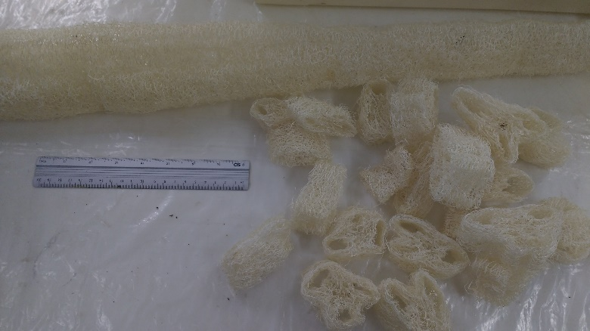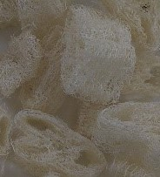

**Figura 6 -** Bucha vegetal *in natura* inteira e em pedaços.

Para a execução dos experimentos, a unidade apresentada foi cortada com tesoura em unidades menores de cerca de 3 cm de comprimento e metade do diâmetro inicial. Foram retiradas manualmente as sementes presentes e posteriormente foi realizada lavagem com água destilada para remoção das impurezas presentes no processo de transporte, comercialização e estocagem (BOYNARD; MONTEIRO; D’ALMEIDA, 2003; YE; HU; WANG, 2013; GUPTA et al., 2014; NETO et al., 2019). A lavagem foi realizada em três estágios, tendo sido utilizada a proporção de 10 g de bucha para um litro de água destilada em contato por 300 minutos em sistema de rolos giratórios a 100 rpm. Após cada estágio, o material era secado e retornava ao próximo estágio de lavagem. Posteriormente, o material foi secado por 12 h em estufa a 60°C. O tempo e o número de estágios de lavagem foram determinados através dos valores de DQO medidos da água de lavagem, estipulado que deveria haver uma liberação mínima de orgânicos em solução na etapa de tratamento da solução contendo amina.

## 4.2 ENSAIOS DE ADSORÇÃO

Os ensaios de adsorção foram realizados em batelada em erlenmeyers mantidos em agitação em shaker com controle de temperatura, utilizando a proporção de 0,8 g de bucha previamente lavada com água destilada e 200 mL de solução de eteramina EDA 3C Flotigam, da Clariant, para que todo o sólido pudesse ficar em contato com a solução, ou seja, uma proporção de 4 g de sólido por litro de solução. Para a modelagem das isotermas de adsorção, foram realizados experimentos variando o pH e a temperatura foi mantida constante em 35oC. Variaram-se as concentrações iniciais da eteramina, para a obtenção de diferentes concentrações de equilíbrio. Os ensaios foram realizados utilizando a Incubadora Shaker da marca Nova Técnica nas condições:

* pH: 7,5; 9,5 e 11;
* Temperatura: 35°C;
* Agitação: 180 rpm;
* Volume de solução EDA: 200 mL
* Concentração de solução de EDA: 60 mg/L, 80 mg/L, 100 mg/L, 150 mg/L, 200 mg/L, 250 mg/L.
* Tempo: 60 min;

Para a modelagem da cinética de adsorção foram realizados ensaios variando o tempo de contato da solução com a bucha e mantendo-se a proporção de sólidos entre a *Luffa cylindrica* e a eteramina, conforme inicialmente explicitado:

* pH: 9,5;
* Temperatura: 35°C;
* Agitação: 180 rpm;
* Volume de solução EDA: 200 mL;
* Concentração de solução EDA: 50 mg/L, 100 mg/L e 200 mg/L.
* Tempo: 5 min, 10 min, 20 min, 40 min, 60 min.

Foi também avaliado o efeito da variação da razão sólido-líquido sobre a quantidade adsorvida:

* pH: 9,5;
* Temperatura: 35°C;
* Agitação: 180 rpm;
* Volume de solução EDA: 200 mL;
* Concentração de solução EDA: 200 mg/L.
* Tempo: 60 min.
* Massa de bucha (concentração de sólidos) : 0,2 g (1g/L) ; 0,4 g (2g/L); 0,6 g (3g/L); 0,8 g (4g/L); 0,9 g (4,5 g/L); 1,0 g (5g/L).

Tendo conhecimento do uso do amido como depressor em sistemas de flotação, quando a amina é usada como reagente coletor, foram realizados testes de adsorção com uma solução de amido na concentração 2% m/v (20 g/L) para verificar a afinidade do biosorvente pelo amido e também o seu efeito sobre a adsorção da amina pela bucha vegetal. Foi realizado o ensaio em pH=9,5; temperatura de 35°C e agitação de 180 rpm, com tempo de contato de 60 minutos e massas de bucha variando de 0,2g; 0,6g e 1,4g.

Para avançar na avalição de sistemas de tratamento de efluentes e biorremediação ambiental de águas /efluentes contendo amina, provenientes do processamento de minérios de ferro, foram realizados ensaios de adsorção da bucha com um efluente real gerado a partir de ensaio deflotação em laboratório de uma amostra de minério itabirítico típico. Todos os ensaios foram realizados em duplicata, tempo de contato de 60 min, sob agitação de 180 rpm e temperatura de 35°C. A remoção de eteramina foi avaliada fazendo as análises de DQO e concentração de amina no tempo zero e no tempo final utilizando os métodos da Demanda Química de Oxigênio (DQO) e de extração por clorofórmio seguido de análise colorimétrica com indicador verde de bromocresol conforme o próximo item apresentará.

## 4.2. ANÁLISE QUANTITATIVA DA CONCENTRAÇÃO DE ETERAMINA

### 4.2.1 Análise Colorimétrica por Verde de Bromocresol

Foi preparada uma solução de indicador de verde de bromocresol com solução tampão de biftalato de potássio e NaOH 0,1M a pH 5, conforme MORITA & ASSUMPÇÃO (2007). Para a determinação das concentrações de eteramina nas amostras foi utilizado o método proposto por ARAUJO; YOSHIDA; CARVALHO (2009), que utilizou 25 mL de clorofórmio PA ACS, 10 mL da solução indicadora de verde de bromocresol preparada anteriormente e 10 mL da amostra em um funil de separação. Após agitação a solução ficou em repouso por 5 min para separação das fases realizada em funil de separação de 125 mL e a absorvância da fração mais densa foi lida em Espectrofotômetro Hach DR2800 na faixa de UV-Vis a 409 nm. Para a construção da curva de calibração foram utilizadas as concentrações de eteramina de 0, 15, 45, 60, e 75 mg/L preparadas a partir de uma solução padrão de 2g/L, conforme apresentado na Figura 7. Utilizou-se o software OriginLab® 2018 para obtenção da curva de calibração, com coeficiente de linearidade de R2=0,996.

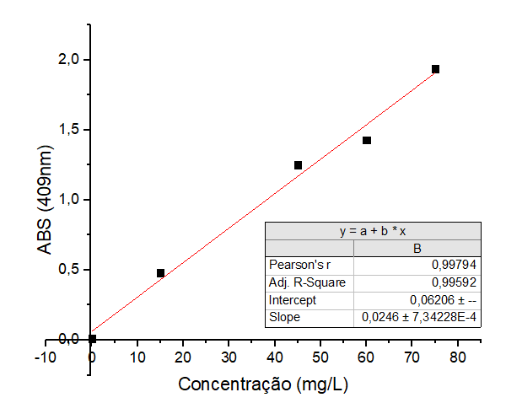

**Figura 7 -** Curva de calibração para determinação de eteramina utilizando método colorimétrico com indicador verde de bromocresol.

A curva de calibração foi utilizada com o Clorofórmio da Marca Synth. O mesmo apresentou o desempenho adequado nas análises de extração em comparação com as marcas Químicas Moderna e Neon, que afetaram a confiabilidade das análises.

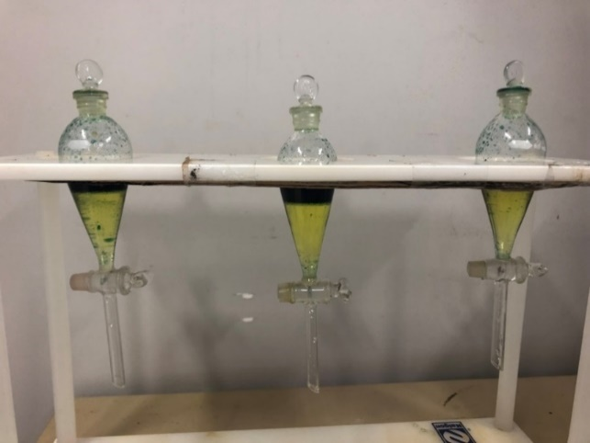

**Figura 8 -** Processo de extração com indicador de verde de bromocresol. A fase amarela indica a presença da amina.

### 4.2.2 Determinação da Demanda Química de Oxigênio (DQO)

Para a análise da Demanda Química de Oxigênio foi utilizado o método 5220D apresentado pelo *Standard Methods for the Examination of Water and Wastewater* (2012), no qual uma solução digestora de dicromato de potássio a 0,04 mol/L (alta DQO, > 90 mg/L) ou 0,004 mol/L (baixa DQO, <90 mg/L) é utilizada para oxidar a matéria orgânica , presente na amostra. Utiliza-se tambémsolução catalisadora de Nitrato de Prata 0,03 M preparada comácido sulfúrico concentrado. Foram utilizados 2,5 mL da amostra para 1,5 mL da solução digestora e mais 3,5 mL da solução de nitrato de prata em ácido sulfúrico. Após 2 horas a 150°C, a absorbância das amostras foi lida no Espectrofotômetro Hach DR2800 na faixa de UV-Vis em 420 nm para a faixa de baixa DQO e a 600 nm para a faixa de alta DQO. O valor obtido foi comparado com as curvas padrão traçadas anteriormente conforme Figura 9. As curvas padrão foram obtidas a partir de uma solução de biftalato de potássio com concentrações variando de 100 a 1000 mgO2.L-1 para faixa de alta concentração e de 0 a 90 mgO2.L-1 para faixa de baixa concentração. A curva de calibração foi obtida por regressão linear utilizando-se o software Origin® e os coeficientes de linearidade foram de R2=0,995 e R2=0,999, respectivamente para as curvas em faixa de baixa e alta DQO.

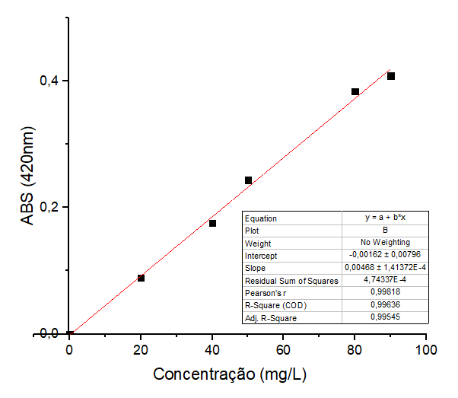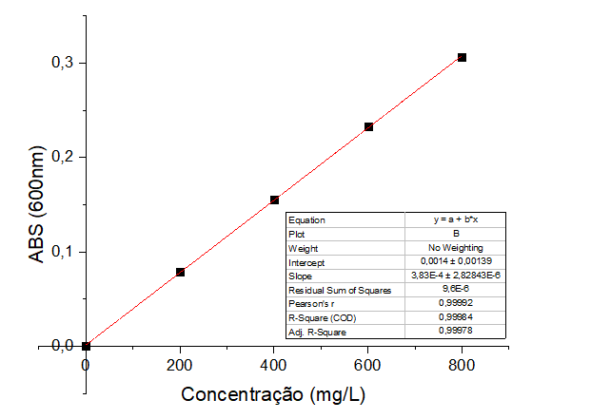

b

a

**Figura 9 -** Curva de calibração para DQO da faixa de baixa.

**Figura 9**: Curvas padrão de DQO para (a) faixa de baixa e (b) alta concentração.

## PREPARO DAS SOLUÇÕES PARA ANÁLISE

### 4.4.1 Amido

Para preparação da solução de amido, foi realizada a gelatinização de amido de milho com uso de solução de NaOH. Inicialmente 10 g do amido foram suspensos em água, adicionaram-se 27 mL de hidróxido de sódio a 10% p/v, mantendo a mistura sob agitação por 5 minutos, até a solubilização do amido, indicada pela formação de um gel tansparente e completou-se o volume para 500 mL.

### 4.4.2 Efluente de Flotação

O efluente de flotação foi preparado utilizando um minério itabirítico típico cominuído entre 45 e 120 µm.Foi calculada a proporção de amina e amido considerando-se uma dosagem de 120 g/t minério para a eteramina e 500 g/t minério para o amido em uma polpa com 40% de sólidos para alimentação do sistema. O equipamento utilizado foi uma célula de flotação de bancada da marca Denver operando em rotação de 900 rpm.O tempo de condicionamento com amido foi de 5 min e posteriormente o pH foi ajustado para 11,0. Adicionou-se a amina, e após o tempo de condicionamento de 5 min, procedeu-se à flotação. A seguir, o efluente foi obtido a partir da filtração do afundado que foi submetido “às análises químicas.

## CARACTERIZAÇÃO DOS SÓLIDOS

A bucha vegetal utilizada nos ensaios foi submetida à observação em lupa estereoscópica, identificação de grupos de superfície e medidas de densidade relativa e densidade aparente.

Imagens das superfícies da bucha vegetal antes e após ensaios de adsorção foram obtidas em lupa estereoscópica marca Olympus, modelo Binocular Yakun.

Para caracterização da bucha *in natura* e após adsorção, pela espectrofotometria no Infravermelho o material foi cominuído em moinho de panelas para redução da granulometria até cerca de 0,45mm. Então, foi realizada a análise no equipamento Shimadzu IRAffinity-1 com detector DLAGTGS. As leituras foram feitas com resolução de 4 cm-1, utilizando o acessório ATR com cristal de ZnSe.

Foram realizadas as análises de densidade real e densidade aparente da bucha vegetal in natura. Para densidade relativa foi utilizado o método do picnômetro . O picnômetro foi pesado vazio e seco, depois com água, e com a amostra de bucha vegetal. Através da equação 14 é possível determinar a densidade relativa da bucha.

$d_{s}=\frac{\left(A_{2}\right)-\left(A_{1}\right)}{\left(A_{4}+A_{2}\right)-\left(A_{1}+A_{3}\right)}$ (14)

Onde:

ds=densidade dos sólidos;

A1=massa do picnômetro;

A2=massa do picnômetro+amostra;

A3=massa do picnômetro+amostra+água;

A4=massa do picnômetro+água.

Para determinação da densidade aparente foi utilizado uma proveta, e a mesma foi pesada com e sem a amostra de bucha in natura. A diferença de massa representou a quantidade de amostra no volume determinado e a densidade foi determinada conforme equação 14 (SAMPAIO & DA SILVA, 2006),

$d_{A}=\frac{massa de bucha}{volume da proveta}$ (14)

# **RESULTADOS E DISCUSSÃO**

## 5.1 LAVAGEM E PREPARAÇÃO DA LUFFA CYLINDRICA

Na primeira etapa de lavagem da bucha desejava-se determinar o tempo necessário para uma remoção adequada da matéria orgânica contida na bucha *in natura*, visando-se não contaminar o efluente em processo de tratamento com estas substâncias e acarretar um aumento indesejável da DQO devido à solubilização de componentes da bucha. Buscou-se comparar com outros trabalhos como o de BASTOS (2018) que utilizou a bucha em contato estático em água destilada por 24 horas ou NETO et al. (2019) que lavou a bucha em água deionizada. Observa-se na Figura 10 a evolução da DQO da água de lavagem para razões sólido/líquido iguais a 10 g/L e 20 g/L. Nesta etapa as análises de DQO foram realizadas em triplicata, para a faixa de baixa DQO.

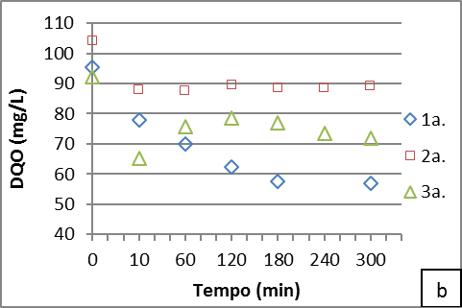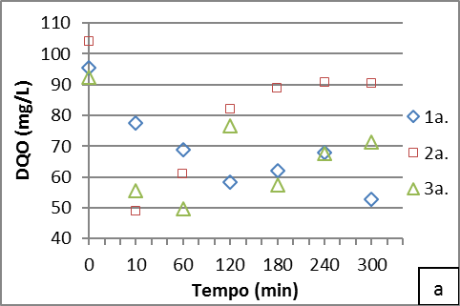

**Figura 10 -** Variação da DQO para as diversas etapas de lavagem da bucha vegetal com água destilada a 25°C e razão sólido-líquido de (a)10 g/L e (b)20 g/L.

Em ambas as etapas de lavagem, a DQO inicial diminui até atingir um ponto de equilíbrio. Para a razão 10 g/L ocorrem maiores variações, e em alguns casos observa-se uma estabilização da DQO. O aumento da DQO ao longo da lavagem era esperado uma vez que a bucha iria contribuir com a matéria orgânica presente em sua superfície, mas em alguns casos ocorreu apenas a diminuição da medida de orgânicos na água de lavagem. Para algumas condições, verifica-se que valores máximos da faixa de baixa DQO foram alcançados. Nesta fase do trabalho, não se atentou para o fato de que o método utilizado para medida da DQ seria até o valor máximo de 90mg/L. Observou-se um comportamento que não podia ser explicado, mas na verdade contendo esse erro experimental. Entretanto, realizando três lavagens obteve-se um valor de DQO abaixo de 80mg/L. Por motivos de tempo decidiu-se neste momento adotar três lavagens, para avançar na etapa de adsorção e deixar esta etapa de lavagem para estudo futuro. A medida da liberação de orgânicos durante os ensaios de adsorção é apresentada no item 5.4 deste trabalho.

Para os ensaios de adsorção, optou-se por efetuar a lavagem nas condições de 10 g/L, em três etapas, o que levaria a uma liberação de orgânicos que daria um valor de DQO na solução a ser tratada inferior a 70 mg/L, de compostos biodegradáveis e que não comprometeria a qualidade de cursos d´água.

Considerando-se que cada lavagem foi realizada por 5 horas e que ainda houve liberação de matéria orgânica pela bucha lavada, concluiu-se que métodos analíticos de quantificação de matéria orgânica como DQO e TOC não seriam adequados para a quantificação da adsorção de aminas pela bucha vegetal não tratada, objetivo do presente trabalho. Assim, foi implementado e utilizado o método colorimétrico de determinação de aminas, utilizando-se o verde de bromocresol, conforme apresentado por Araújo et. al. (2010), metodologia já aplicada e testada para determinação de eteraminas comumente utilizadas em processos de flotação de minério de ferro.

## 5.2 ADSORÇÃO

### 5.2.1 Efeito da razão sólido-líquido bucha/solução na adsorção

Nesta etapa do trabalho, a bucha vegetal não foi cominuída como nos diversos trabalhos encontrados na literatura, e somente teve seu tamanho reduzido, para pedaços de cerca de 3 cm, visando não destruir a estrutura entrelaçada das fibras vegetais. Isso se deve ao fato de que para a aplicação desejada, vislumbra-se a utilização da bucha em leitos fixos ou a fabricação de mantas de fibra vegetal. Verifica-se um aumento da quantidade removida de amina, quando a razão sólido/líquido aumenta e a partir de 8,0 g/L parece haver uma tendência a uma estabilização, visto que existe um excesso de superfície disponível para a adsorção das moléculas de amina, como observado na Figura 11. Escolheu-se como ponto de trabalho o valor de 4 g/L, para garantir que em erlenmeyers de 200 mL, a massa de bucha estaria completamente submersa na solução, evitando-se problemas decorrentes de um contato não homogêneo entre as fases sólida e líquida.

Ponto de trabalho (4 g/L)

**Figura 11 -** Variação da remoção de EDA com a massa de adsorvente. Temperatura: 35°C, pH=9,5, Concentração inicial de EDA=200 mg/L.

### 5.2.2 Cinética de adsorção

Os dados obtidos para a variação de concentração da solução de eteramina com o tempo durante os ensaios de adsorção com a bucha vegetal estão ilustrados na Figura 12, para as concentrações iniciais de EDA de 50 mg/L, 100 mg/L e 200 mg/L. Verifica-se que a partir de 40 minutos há uma tendência à estabilização na concentração da solução, por isso, o tempo de 60 minutos foi utilizado como um tempo de equilíbrio para estudo termodinâmico. O pH da solução em todas as concentrações foi mantido constante igual a 9,5 ajustado com solução de hidróxido de sódio.

Para determinar os parâmetros cinéticos, foi realizada uma regressão utilizando-se o software OriginLab 2018®. Não foi realizada a regressão linear para evitar que a linearização das equaçõesgerasse propagação de erros, assim foi adotada a regressão múltipla. Os resultados obtidos, indicaram que os modelos de pseudo-segunda ordem e pseudo-primeira ordem tiveram ajustes muito próximos. Os ajustes teóricos em comparação aos dados experimentais estão apresentados na Figura 13.

**Figura 12 -** Variação da concentração da solução de eteramina de concentração inicial (a) 50 mg/L, (b) 100 mg/L e (c) 200 mg/L com o tempo. pH 9,5; 35°C. 4,0 g bucha/L solução.

**Tabela 6 -** Parâmetros obtidos a partir da análise de regressão múltipla dos modelos cinéticos

|  |  |  |
| --- | --- | --- |
| **C0=50mg/L** | | |
| Pseudo-primeira ordem | Pseudo-segunda ordem | Elovich |
| k1=0,222 | k2=0,038 | α=60,262 |
| qe=8,806 | qe=9,534 | β=0,997 |
| R2=0,929 | R2=0,934 | R2=0,988 |
| **C0=100mg/L** | | |
| Pseudo-primeira ordem | Pseudo-segunda ordem | Elovich |
|  |  |  |
| k1=0,205 | k2=0,019 | α=171,181 |
| qe=15,946 | qe=17,363 | β=0,519 |
| R2=0,991 | R2=0,993 | R2=0,986 |
| **C0=200mg/L** | | |
| Pseudo-primeira ordem | Pseudo-segunda ordem | Elovich |
| k1=0,290 | k2=0,015 | α=227,729 |
| qe=38,966 | qe=41,022 | β=0,296 |
| R2=0,979 | R2=0,981 | R2=0,972 |

qexp: mg/g; k1: L/min; k2: mg/(g.min); razão sólido-líquido 4 g/L; temperatura 35°C, pH=9,5.

**Figura 13 –** Ajustes dos modelos teóricos de cinética de pseudo-primeira ordem, pseudo-segunda ordem e Elovich para as concentrações iniciais de eteramina de (a) 50 mg/L, (b) 100 mg/L e (c) 200mg/L com o tempo. pH 9,5; 35°C. 4 g bucha/L solução

Obteve-se um valor de carregamento teórico máximo, qe=41,022 mg/g e o valor da constante cinética de k1=0,015 g/mg.min para a regressão com um coeficiente de correlação igual a 0,981. A comparação dos modelos teóricos com os dados experimentais obtidos mostra que a taxa inicial de adsorção é similar em ambos os casos, e apresenta inclinação constante até pouco menos de 10 minutos de tempo de contato. A partir deste ponto é possível verificar que os modelos teóricos se diferem e o modelo de pseudo-segunda ordem prevê taxas de adsorção maiores e ambas se estabilizam a partir de aproximadamente 750 segundos ou pouco mais de 12 minutos. Inicialmente existem mais sítios disponíveis na superfície do adsorvente para adsorção, entretanto, à medida que o tempo passa, ocorre saturação da superfície e a taxa de adsorção torna-se constante (RUDZINSKI; PLAZINSKI, 2006; SUZUKI, 1990).

A cinética de pseudo-primeira ordem, sugere que a molécula de adsorvato reage com um sítio ativo do adsorvente e que a etapa controladora da velocidade da reação seria a transição entre o estado livre da molécula em solução para a condição adsorvida na superfície do sólido (RUDZINSKI; PLAZINSKI, 2006). O modelo de cinética predominante de pseudo-segunda ordem indica que a etapa controladora do processo seria a adsorção das moléculas na superfície, onde há compartilhamento ou transferência de elétrons entre o adsorvato e a superfície do adsorvente, nesse caso pelas moléculas de eteramina e os grupos funcionais da superfície da bucha vegetal (BASTOS, 2018; MAGRIOTIS et al., 2014). Entretanto, os resultados para análise da Equação de Elovich, conforme Tabela 6, mostram que há ajuste inferior do modelo, não sendo possível afirmar que a quimissorção é o mecanismo predominante no processo proposto (DA SILVA et al., 2018).

O modelo de pseudo-segunda ordem predomina em todos os casos de adsorção de eteramina levantados na literatura, como exemplificado na Tabela 5, na seção de revisão.

Analisando o comportamento do processo de adsorção a partir de diferentes concentrações iniciais da solução de eteramina, observou-se, conforme ilustrado na Figura 14, que o aumento da concentração implica em taxas maiores de adsorção.

k2=0,015

k2=0,019

k2=0,038

**Figura 14 -**  Cinética de adsorção de acordo com o modelo de pseudo-segunda ordem para diferentes concentrações iniciaisde solução de eteramina. Razão sólido-líquido 4 g/L; temperatura 35°C

.

Segundo MAGRIOTIS et al. (2010), soluções mais concentradas permitem a ocupação de um número maior de sítios na superfície do adsorvente até que ocorra a sua saturação. Além disso, o aumento de moléculas também influencia nas interações eletrostáticas entre adsorvato-adsorvente e adsorvato-adsorvato. FU et al. (2015) dividem a curva cinética em duas fases, a primeira com inclinação mais acentuada seria referente à difusão das moléculas de eteramina da solução para a superfície do adsorvente. A segunda fase, até atingir o equilíbrio do processo, seria da difusão intrapartícula nos sítios do adsorvente.

### 5.2.3 Isotermas de Adsorção

Foram realizados diversos ensaios de adsorção para diferentes concentrações iniciais de eteramina, partindo dos valores que seriam plausíveis de se encontrar em solução, considerando-se as dosagens de eteramina e sua partição entre sólidos e solução. A quantificação da eteramina foi realizada com a metodologia do indicador de verde de bromocresol e para verificar se a bucha vegetal estava liberando matéria orgânica ao longo do processo foi realizada a análise de DQO.

Utilizando-se diferentes concentrações iniciais de 0, 60, 80, 100, 120, 150, 200 e 250mg/L a temperatura constante de 35oC, as isotermas apresentadas na Figura 15 foram obtidasem pH´s 7,5; 9,5 e 11,0.

Com os dados obtidos avaliou-se a adequação dos modelos de adsorção de Langmuir, Freundlich, Sips, Redlich-Peterson e Temkin por regressão múltipla utilizando-se o software OriginLab 2018®. Os parâmetros do ajuste estão listados na Tabela 7. Observou-se que os melhores ajustes, baseando-se no valor do coeficiente de regressão múltipla (R2)foi verificado para os modelos de Freundlich e Temkin, com valores muito próximos de 0,957 e 0,958, respectivamente, no pH=9,5. Pode-se comparar os modelos teóricos obtidos com os dados experimentais a partir da Figura 16.

a

**Figura 15 -**  Isotermas de adsorção para (a) pH=7,5, (b) pH 9,5 e (c) pH 11,0, temperatura 35oC, 4 g/L e tempo equilibrio de 60 minutos.

**Tabela 7 -** Regressões matemáticas aos modelos de isotermas de adsorção.

|  |  |  |
| --- | --- | --- |
| **Modelo de Freundlich** | | |
| pH=7,5 | pH=9,5 | pH=11,0 |
| R2=0,833 | R2=0,957 | R2=0,861 |
| K=2,103 | K=11,440 | K=8,612 |
| n=2,186 | n=6,280 | n=3,118 |
| **Modelo de Langmuir** | | |
| pH=7,5 | pH=9,5 | pH=11,0 |
| R2=0,887 | R2=0,944 | R2=0,906 |
| K=0,026 | K=0,219 | K=0,121 |
| qm=24,790 | qm=24,690 | qm=36,426 |
| **Modelo de Redlich-Peterson** | | |
| pH=7,5 | pH=9,5 | pH=11,0 |
| R2=0,851 | R2=0,945 | R2=0,909 |
| aRP=0,046 | aRP=1,231 | aRP=0,331 |
| β=0,920 | β=0,881 | β=0,872 |
| KRP=0,746 | KRP=17,214 | KRP=6,829 |
| **Modelo de Sips** | | |
| pH=7,5 | pH=9,5 | pH=11,0 |
| R2=0,851 | R2=0,945 | R2=0,928 |
| qs=23,281 | qs=36,604 | qs=40,246 |
| ms=1,102 | ms=0,359 | ms=0,810 |
| Ks=0,022 | Ks=0,359 | Ks=0,145 |
| **Modelo de Temkin** | | |
| pH=7,5 | pH=9,5 | pH=11,0 |
| R2=0,943 | R2=0,958 | R2=0,929 |
| b=0,180 | b=0,314 | b=0,150 |
| K=0,253 | K=17,819 | K=2,02342 |

Temperatura 35oC, razão sólido/líquido=4 g/L e tempo equilibrio=60 minutos.

a

**Figura 16 -** Ajustes dos modelos teóricos de isotermas de adsorção para os pHs de (a) 7,5; (b) 9,5 e (c) 11,0 de acordo com as concentrações de equilíbrio. Tempo de equilibrio=60 minutos, temperatura=35°C, razão sólido/líquido=4 g bucha/L solução.

Segundo experimentos realizados por GILEZ et al. (1960), as isotermas com formato de S indicam que a adsorção é favorecida com o aumento da concentração do soluto. Isso acontece devido à atração entre as moléculas do substrato que podem possuir atração moderada entre elas, formando um empacotamento sobre a camada adsorvida na superfície do adsorvente. Os autores apresentam a modelagem da adsorção de um sal quaternário de amônia em uma superfície celulósica, que forneceu uma curva tipo S. A grande cadeia hidrofóbica existente na molécula de eteramina também pode ser um indício para ajuste de um modelo de isoterma do tipo S, considerando que a interação com a superfície do adsorvente será apenas parcial, podendo haver formação de micelas com orientação perpendicular das moléculas e maior interação entre elas, como esquematizado na Figura 17.

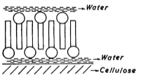

**Figura 17 -** Esquema de organização de moléculas de soluto adsorvidas na superfície lado a lado. Fonte: Gilez et al.

(1960).

Os autores avaliaram também a formação de platôs nas curvas apresentadas como novas camadas que se sobrepõem à superfície de adsorção. A inflexão é caracterizada como um ponto de grau de saturação do adsorvente, com ocupação dos sítios disponíveis em sua superfície. Para os processos em que ocorre apenas a formação de uma monocamada, não poderá ser observada mais de uma inflexão na isoterma obtida como foi o caso das curvas resultantes da adsorção da eteramina pela bucha vegetal. Para os três pHs, conforme apresentado na Figura 18, foram observadas pelo menos duas inflexões, o que indicaria possivelmente a formação de três camadas.

**Figura 18 -** Variação das capacidade de adsorção de amina em diferentes pHs obtidas a 35oC.

Como é possível observar na Figura 18, os pHs 7,5 e 9,5 possuem platôs mais largos que o pH=11,0, formados entre as inflexões das isotermas. Com o aumento da concentração da solução de eteramina, ou com a adição de soluto, a saturação da superfície é atingida mais rapidamente uma vez que no pH 10 ocorre o equilíbrio da Equação 16 entre a fase iônica e neutra, favorecendo a adsorção, uma vez que ocorre aumento das forças de interação eletrostática entre as moléculas de eteramina, assim como entre as moléculas de soluto e adsorvente. Já em pH 12 predomina a forma neutra, e a quantidade adsorvida diminui. A curva de especiação da amina ilustrada na Figura 19, exemplifica melhor as espécies que predominam em cada pH (GILEZ, et al., 1960; MAGRIOTIS et al., 2010; GUSMÃO et al., 2014; FERNANDES, 2016; BASTOS, 2018).

$RNH_{2}+ H_{2}O_{(aq)}↔RNH_{3(aq)}^{+}+OH_{(aq)}^{-}$ (16)

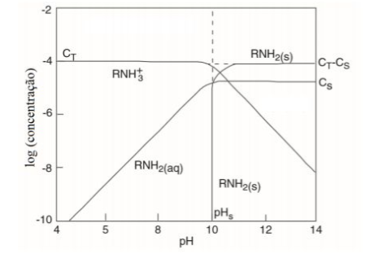

**Figura 19 –** Curva de especiação da eteramina. Fonte: Adaptado de CHAVES (2009).

Assim como observado por BASTOS (2018), os resultados de aumento da adsorção com o aumento do pH indicam que predomina a interação adsorvente-adsorvato e não a área superficial específica da bucha vegetal ou as características dos seus poros. Além disso, a isoterma do Tipo S, reforçada pelo modelo de Freundlich, indicam a formação de multicamadas onde as forças eletrostáticas do tipo adsorvato-adsorvato são superiores às adsorvente-adsorvato e a quantidade adsorvida aumenta com a adição de soluto à solução, ou seja, o aumento de sua concentração. O modelo de Temkin sugere que a formação de novas camadas reduz proporcionalmente o calor de adsorção das moléculas adsorvidas em relação a superfície e que há uma distribuição uniforme de energias de ligação (DA SILVA et al., 2018).

Trabalhos realizados por diversos autores, conforme ilustrado na Tabela 8, indicam que, de modo geral, modelos cinéticos de pseudo-segunda ordem descrevem o processo de adsorção de eteraminas, seja em adsorventes minerais quanto orgânicos. A adequação do modelo da isoterma de Langmuir predomina, mas para o bagaço de cana, que é um material orgânico com fibras vegetais similar à bucha vegetal em alguns aspectos, o modelo de Temkin surge como o mais adequado. Com relação aos valores de capacidade máxima de adsorção, os minerais apresentaram valores superiores aos demais, seguidos pelo carvão ativado, zeólita e depois compostos orgânicos.

**Tabela 8 -** Valores de comparação obtidos em outros trabalhos de adsorção da eteramina.

|  |  |  |  |  |  |  |
| --- | --- | --- | --- | --- | --- | --- |
| Adsorvente | Área superf. (m2g-1) | qe max (mg/g) | Modelo Cinético | Modelo de isoterma | Referência | |
| Caulinita amarela | 30,96 | 140,14 | Pseudo-segunda ordem | Langmuir | | (LEAL, 2010) |
| Caulinita branca | 33,27 | 159,63 |
| Caulinita rosa | 34,32 | 161,51 |
| Carvão ativado | 643,36 | 193,59 |
| Zeólita | 641,58 | 198,72 |
| Caulinita com tratamento químico | 53,0 | 59 | Pseudo-segunda ordem | Langmuir | | (SALES, 2011) |
| Bagaço de cana | 1,65 | 1,99 | Pseudo-segunda ordem | Temkin | | (FERNANDES, 2016) |
| Serragem Pinus | 1,59 | 1,99 | Langmuir | |
| Casca de Banana | - | 0,70 | Não Determinado | |
| Resíduo de Manganês | - | 0,38 |
| *Luffa cylindrica* funcionalizada com ácido cítrico | 22,47 | 11 | Pseudo-segunda ordem | Freundlich | | (BASTOS, 2018) |
| *Luffa cylindrica* lavada (presente trabalho) | - | 41,02 | Pseudo-segunda ordem | Freundlich Temkin | | (FRANCO, 2019) |

O uso de minerais para remoção de contaminantes requer etapas adicionais de separação sólido/líquido, uma vez que os mesmos usualmente se encontram em sua forma particulada fina o que também resulta em uma baixa aplicabilidade em sistemas *in situ* para remediação, por exemplo. A área superficial muito alta de materiais como zeólitas e carvão ativado influencia significativamente na capacidade máxima de adsorção.

É importante considerar que quando se objetiva processos sustentáveis, a utilização de recursos renováveis apresenta vantagens. Após a adsorção gera-se um resíduo que necessita de destinação adequada. O ideal é a sua regeneração e posterior reutilização ou uso como matéria prima em outro processo produtivo. Os resíduos sólidos quando gerados requerem sua classificação em II-A ou II-B pela ABNT/NBR 10.004, normativa referente à classificação de resíduos sólidos. Materiais derivados de fontes não renováveis devem sempre ser utilizados em conjunção com a avaliação de sua destinação final.Comparando a capacidade de remoção da eteramina com os materiais orgânicos renováveis estudados, como casca de banana e bagaço de cana, é possível constatar o alto potencial de aplicação da *Luffa cylindrica*, que apresentou 57 vezes a capacidade de adsorção comparada à casca de banana, por exemplo.

## 5.3 ANÁLISE DE INTERFERENTES TÍPICOS DE EFLUENTES DA FLOTAÇÃO DE MINÉRIO DE FERRO NA CAPACIDADE DE ADSORÇÃO DA EDA PELA BUCHA VEGETAL

### 5.3.1 Amido

Para análise da interferência do amido na adsorção da EDA pela bucha vegetal, foi avaliada primeiramente a afinidade da bucha pelo amido, nas mesmas condições utilizadas para a EDA.

Neste caso avaliou-se a adsorção de amido pela análise da DQO na faixa de alta concentração, mas sabendo-se que haveria uma liberação de orgânicos, advindos da bucha. Os dados obtidos mostram um leve aumento na DQO, conforme ilustrados na Figura 20, decorrente da liberação de orgânicos da bucha, mas também revelam que a concentração de amido na solução permaneceu praticamente inalterada ao longo de todo o processo, indicando que não há uma afinidade entre o amido e a bucha vegetal.

**Figura 20 -** Variação da DQO de soluções de amido a 2 % P/V em ensaios de adsorção durante 60 min com diferentes razões sólido-líquido. pH 9,5, 35oC

Os testes realizados com a solução de amido e eteramina com o objetivo de verificar se o amido poderia interferir na capacidade de adsorção da bucha vegetal utilizaram os mesmos parâmetros da solução de eteramina individualmente. Variando as massas de bucha vegetal de 0,2 a 0,9 g (concentração sólido- líquido de 1 a 18 g/L), a adsorção foi realizada por um tempo de 60 minutos a 35°C e agitação constante de 180 rpm. A concentração inicial da solução de eteramina foi de 200 mg/L e do amido de 2%, mantendo o pH inicial igual a 9,5. Os resultados obtidos estão ilustrados na Figura 21. Em comparação com a solução apenas com EDA, observou-se que a remoção foi inclusive superior à mesma obtida com a massa equivalente de bucha.

**Figura 21 -** Remoção de eteramina em solução com e sem amido. 35oC, pH 9,5, 60 min

Uma hipótese que explicaria os resultados é de que o amido nesse caso, ocuparia um espaço no *bulk* da solução e por ser extremamente hidrofílico, reduziria a quantidade de moléculas de água livres, dando o mesmo efeito de um aumento da concentração da EDA em solução, e poderia atuar como o sugerido por MAGRIOTIS et al. (2013), onde o aumento na concentração da solução possibilita que a superfície do adsorvente atinja a saturação mais rapidamente. O mesmo é relatado por GILEZ et al. (1960), na descrição da curva de formato S obtida pela isoterma onde o aumento da concentração da solução favorece a adsorção, funcionando como uma estrutura física de moléculas sobre a camada adsorvida na superfície.

### 5.3.2 Efluente de flotação de minério de ferro produzido em bancada

Analisando a capacidade de adsorção da bucha vegetal a partir de diversas massas iniciais foi obtido o gráfico da Figura 22. Há uma redução na capacidade de adsorção em comparação a solução pura de eteramina de cerca de 50%, mas ainda é verificada uma boa capacidade de remoção de até 61%, como ilustrado na Figura 23.

**Figura 22 -** Variação da capacidade de adsorção com a massa de bucha para o efluente de flotação e solução pura de EDA em pH 11,0.

**Figura 23 -** Remoção de eteramina da solução de efluente em comparação com solução de eteramina.

No caso do efluente final da flotação outros interferentes estão presentes como o próprio sólido suspenso do minério de ferro, abaixo de 200 µm que possa ser passante da filtragem, os metais dissolvidos caracteristicos de cada geomorfologia, como alumínio e mangânes caracteristicos da região do Quadrilátero Ferrífero, entre outros. Assim, deve haver uma maior competição pelos sítios ativos do adsorvente e uma análise mais completa deve ser feita para verificar quais os componentes que podem ser removidos da solução, além da eteramina que é o foco deste trabalho. Entretanto, esses ensaios foram realizados na etapa final do trabalho e uma avaliação mais detalhada é requerida.

## 5.4 AVALIAÇÃO DA LIBERAÇÃO DE ORGÂNICOS RESIDUAIS

Para verificar a interferência da liberação de matéria orgânica pela bucha ao longo dos experimentos também foram realizadas as análises de DQO das soluções durante a adsorção. A DQO medida referente à presença da eteramina foi determinada a partir de uma curva relacionando a concentração de EDA com sua correspondente DQO, apresentada na Figura 24.

**Figura 24 -** Variação da concentração da solução de EDA com a DQO, faixa de baixa.

A partir do valor de aproximadamente 85 mg/L de DQO, observou-se que o valor da DQO praticamente ficava estável independentemente do aumento da concentração da eteramina. Para verificar se o comportamento era real ou uma falha da metodologia, as concentrações superiores a este valor foram analisadas na faixa de alta e o comportamento obtido, ilustrado na Figura 25, foi o mesmo comportamento linear, conforme o esperado.

**Figura 25 -** Variação da concentração da solução de EDA com a DQO, faixa de alta.

A partir do comportamento linear verificado na faixa de baixa entre 0 e 85 mg/L e de 86 a 250 mg/L na faixa de alta concentração com os respectivos coeficientes de correlação linear iguais a 0,980 e 0,985, é possível determinar o valor da DQO referente a contribuição da eteramina presente no efluente. A diferença entre a DQO total e a DQO da solução de amina corresponde ao valor da DQO devida á liberação de orgânicos pela bucha, uma vez que neste experimento não foi utilizado o amido. Inicialmente, esta análise foi realizada para as amostras obtidas a partir das isotermas de adsorção, variando o pH entre 7,5 e 11,0. A Figura 26 apresenta os resultados obtidos.

a

b

c

**Figura 26 -** Comparação entre a DQO teórica e experimental para adsorção realizada em (a) pH=7,5; (b) pH=9,5 e (c) pH=11,0.

Verificando a diferença entre a DQO medida e a DQO amina apresentada na Figura 27, observa-se que o aumento no pH implica em uma maior liberação de material orgânico da bucha para o meio.

**Figura 27 -** Estimativa de liberação de matéria orgânica em diferentes pHs, através da diferença de valores de DQO experimental e teórico.

A Figura 28 apresenta a diferença entre a DQO medida e a DQO amina e permite constatar que o aumento na concentração inicial de amina na solução diminui a diferença entre os valores de DQO medida e a DQO amina. Os dados referentes a 50mg/L estão em uma faixa de DQO menor e isso pode ter afetado os resultados, o que requer uma repetição, que não foi realizada no presente trabalho devido ao fator tempo.

a

**Figura 28** **-** Comparação entre a DQO teórica e experimental com o tempo, para solução de concentração inicial igual a (a) 50 mg/L, (b) 100 mg/L e (c) 200 mg/L de EDA.

As análises de Demanda Química de Oxigênio confirmaram que a bucha vegetal libera certa quantidade de bucha, como ilustrado na Figura 29, equivalente ao esperado após as lavagens na preparação da mesma. Até 40 mg/L da matéria orgânica medida foi referente a orgânicos não derivados da amina, por isso o método colorimétrico é mais efetivo para o objetivo deste trabalho, mas quanto maior a concentração inicial da solução de eteramina utilizada menores foram os desvios observados pelas medições realizadas com o método de DQO.

**Figura 29 -** Estimativa de liberação de matéria orgânica pela bucha vegetal, a partir da diferença de valores da DQO teórica e experimental para diferentes concentrações iniciais de EDA.

## 5.5 CARACTERIZAÇÃO DA BUCHA *IN NATURA* ANTES E APÓS ADSORÇÃO

### 5.5.1 Microscopia óptica

Com o objetivo de observar mais caracteristicas da *Luffa cylindrica* foi utilizada uma lupa estereoscópica para registrar imagens, antes e após o processo de adsorção. As imagens registradas podem ser observadas nas Figuras 30 e 31.

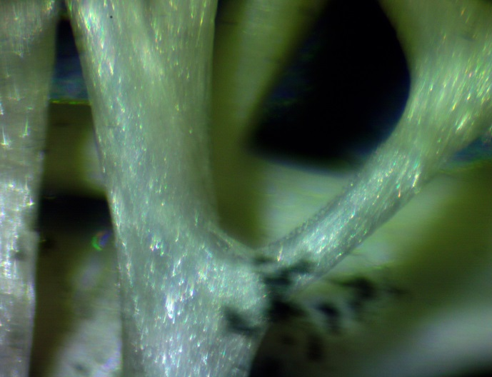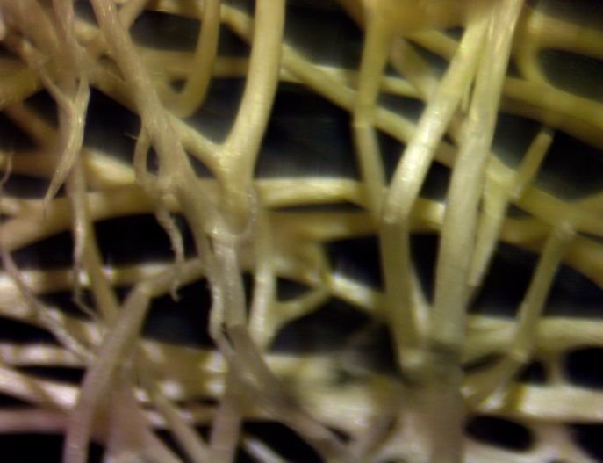

b

a

**Figura 30** **-** Imagens bucha vegetal in natura obtidas com lupa estereoscópica.

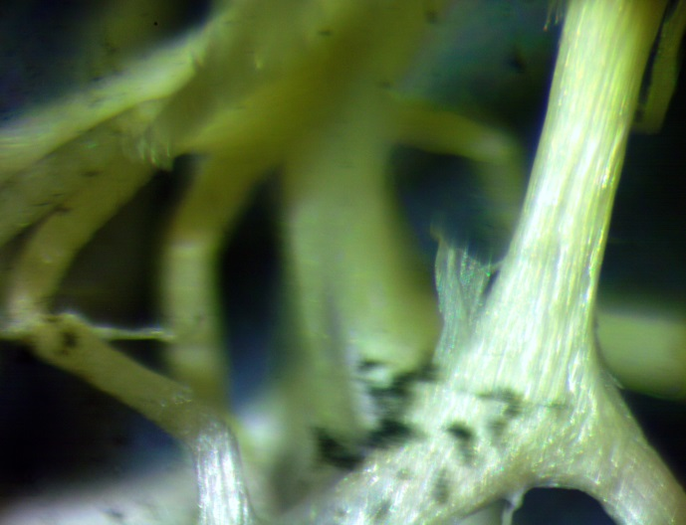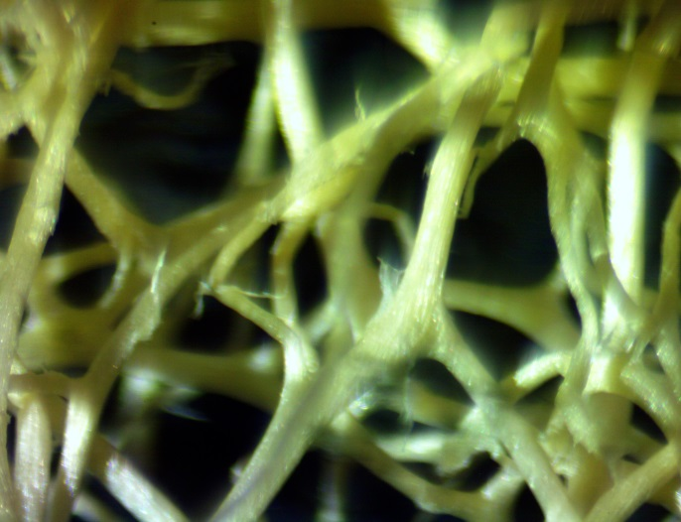

b

a

**Figura 31** Imagens bucha vegetal após adsorção obtidas com lupa estereoscópica.

Conforme ilustrado nas imagens obtidas, a bucha possui fibras ramificadas e bem entrelaçadas com diâmetros que variam de 0,2 mm a 1,0 mm. Segundo TANOBE et al. (2005), o aspecto homogêneo e as faixas observadas na superfície são caracterísiticas da lignina. A Figura 30 (b) ilustra bem as células parenquimáticas que compõem as fibras lignocelulósicas, conforme registrado também no trabalho de D’ALMEIDA, CALADO e BARRETO (2005). Nos vegetais estas células são responsáveis pelo armazenamento de substâncias fotossintetisantes de secreção e transporte.

A diferença visível entre as fibras antes e depois do processo de adsorção foi quanto à coloração das mesmas. Após adsorção a coloração amarelada é mais forte do que nas fibras naturais. Em processos de tratamento superfícial estudados em outros trabalhos, como TANOBE et al. (2005); D’ALMEIDA, CALADO e BARRETO (2005) e SIQUEIRA, BRAS e DUFRESNE (2010), a mudança de coloração também foi observada com fatores como efetividade da acetilação da superfície com remoção da camada mais externa e aumento da área superficial, com o tratamento denominado mercerização e consequente solubilização de parte da lignina e hemicelulose ou decomposição dos compostos celulósicos a altas temperaturas.

### 5.5.2 Espectrofotometria do Infravermelho

Os espectros do infravermelho obtidos a partir das amostras da bucha vegetal após lavagem e após adsorção com a solução de eteramina estão ilustrados na Figura 32 e os valores encontrados para as análises realizadas com a solução de eteramina Flotigan EDA 3B foram obtidas a partir da literatura (PAPINI; BRANDÃO; PERES, 2001) para comparação com os dados experimentais conforme Tabela 9.

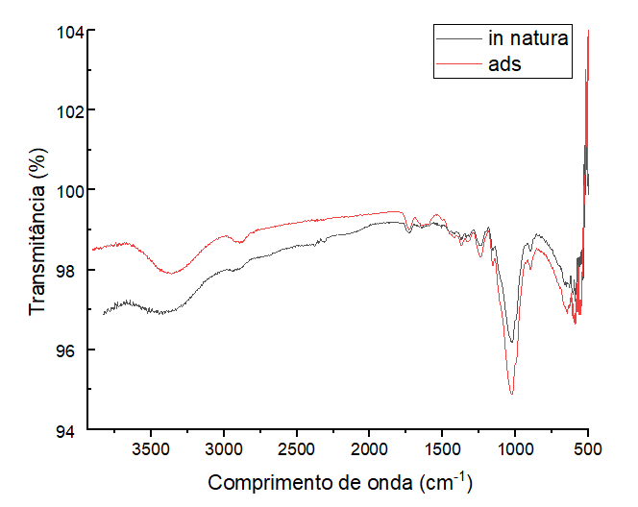

**Figura 32** - Espectrometria do infravermelho obtido com a bucha in natura após lavagem e após adsorção.

**Tabela 9 -** Referências de grupamentos funcionais mapeados de acordo com as bandas de adsorção do espectro do infravermelho.

|  |  |
| --- | --- |
| Banda de absorção (cm-1) | **Grupo relacionado** |
| 3100-3500 | Hidroxilas (OH) dos grupos alcoólicos e fenólicos da celulose e lignina |
| 2990 | Grupo metil C-H associada à estrutura da lignina |
| 1730 | Grupo acetal das cetonas e grupos carboxílicos |
| 1500 e 1800 | Picos equivalentes a eteramina EDA-3B |
| 1325 | Grupo alcóois C-OH da celulose |
| 1060-1081 | Vibrações dos grupos C-H, C-N e C-O da celulose |

Fonte: (BASTOS, 2018; NETO et al., 2019; PAPINI; BRANDÃO; PERES, 2001)

O espectro ilustra os grupamentos funcionais da fibra vegetal in natura como os grupos hidroxila, metil, carboxílicos, alcólicos entre outros, presentes nas estruturas da celulose e lignina. Em relação ao espectro obtido para a bucha após adsorção pode-se observar alterações significativas na banda de 1500 e 1800 cm-1, as quais não aparecem para a bucha in natura. Para a caracterização obtida para o reagente Flotigam EDA 3B pelos autores PAPINI, BRANDÃO E PERES (2001) o espectro na região do infravermelho apresentou pontos de maior transmitância nas faixas de 1500 e 1650 cm-1 aproximadamente. Como observado, há uma diferenciação entre os espectros da bucha in natura e adsorvida obtidos indicando presença da eteramina.

### 5.5.3 Densidades Relativa e Aparente

Para determinação das densidade relativa da bucha vegetal in natura foi utilizado o método do picnômetro e a partir da equação 14 a seguir foram obtidos os seguintes dados:

$d_{s}=\frac{\left(A_{2}\right)-\left(A_{1}\right)}{\left(A_{4}+A_{2}\right)-\left(A_{1}+A_{3}\right)}$ (14)

A1: Massa do picnômetro vazio=36,6196g;

A2: Massa do picômetro com água = 132,779g;

A3: Massa do picômetro com amostra=95,9432g;

Volume=100mL

Assim, a densidade relativa obtida foi de 0,5932 g/cm3. TANOBE et al. (2005) encontrou em seu trabalho um valor de 0,92 g/cm3 e RAMESH; PALANIKUMAR; REDDY (2017) descrevem densidades de várias fibras vegetais entre 0,6 e 2,55 g/cm3.Para determinação da densidade aparente foi utilizada uma proveta com volume de 50mL e a massa de bucha vegetal in natura que ocupou o instrumento foi equivalente a 1,2753g. Assim a densidade aparente obtida pela relação massa e volume foi de 0,025g/cm³.

A baixa densidade das fibras vegetais é uma propriedade favorável a sua aplicação como adsorvente, além do baixo custo e boas propriedade mecânicas (RAMESH; PALANIKUMAR; REDDY, 2017).

# **6. CONCLUSÕES**

A bucha vegetal é um composto abundante, de fonte renovável e que tem em seu meio de produção uma forma de geração de renda e desenvolvimento a comunidades rurais. A nova Deliberação Normativa COPAM n° 220/2018 estabelece diretrizes para o fechamento de minas e determina que cabe ao empreendedor desenvolver, desde o seu Plano de Fechamento a avaliação de projetos socioambientais visando a sustentabilidade na área de influência do empreendimento. Aliando a legislação vigente e o anseio social de práticas mais sustentáveis na mineração, com inclusão da comunidade diretamente afetada, o projeto proposto mostra-se viável tecnicamente, uma vez que foi verificada a afinidade da bucha vegetal in natura, após lavagem com água, para a adsorção de eteraminas, comumente utilizadas na concentração por flotação de minérios de ferro.

Obteve-se uma capacidade de adsorção de até 41 mg/g de eteramina pela bucha vegetal com estrutura fibrosa preservada, sem nenhum tipo de tratamento superficial, passando apenas por um processo de lavagem. A remoção de aminas de soluções sintéticas foi de até 95% considerando a solução de eteramina pura em pH=11,0 e de 61% utilizando um efluente produzido em processo de flotação de minério de ferro itabirítico típico em escala de bancada.

Os modelos cinéticos de pseudo-segunda ordem com ajuste igual a 0,993 pela análise em software gráfico teve coeficiente de correlação múltipla muito similar ao de pseudo-primeira ordem igual a R²=0,991, não sendo possível determinar a etapa determinante quanto a velocidade da reação. Quanto aos modelos matemáticos de isotermas de adsorção os ajustes da Isoterma de Freundlich e Temkin foram muito similares sendo encontrados os valores de R2=0,958 e R2=0,957, respectivamente. O formato da isoterma foi caracterizado como do tipo S com formação de multicamadas adsorvidas, inclusive com interações entre moléculas de adsorvato, além da interação adsorvato-adsorvente na superfície da bucha.

Verificou-se que o aumento do pH implica em uma maior capacidade de adsorção, possivelmente pela maior quantidade de espécies ionizadas em solução e consequentemente mais interações eletrostáticas. Os experimentos realizados demonstraram que o amido em solução com a amina, influenciou positivamente na remoção da mesma.

Considerando que o tempo de equilíbrio da reação é de apenas 60 minutos o sistema tem uma capacidade de remover em batelada uma quantidade significativa de reagente residual que poderia ser descartado para barragens ou para o meio ambiente, mitigando os impactos a fauna e ao ecossistema fluvial, além de permitir operacionalmente um melhor reuso da água do processo.

# 7. SUGESTÕES PARA TRABALHOS FUTUROS

O potencial da adsorção da bucha vegetal vem sendo estudado para remoção de diversos compostos em efluentes industriais. Além da eteramina diversos estudos já comprovaram sua eficiência para remoção de corantes e demais metais. Propõe-se para continuidade do estudo desenvolvido:

* Otimizar o processo de lavagem;
* Desenvolvimento de um sistema de adsorção contínuo com um leito de bucha que possa simular sua aplicação em sistemas naturais e/ou industriais para avaliar fatores como tempo de saturação, vazão e capacidade de retenção física de sólidos.
* Avaliar possíveis destinação a bucha vegetal já utilizada como adsorvente como (i)biomassa para queima e geração de energia (ii) utilização na produção de composição de biocarvão, briquetes e/ou agregados da construção civil como tijolo, massa asfáltica, entre outros.
* Análise da remoção de compostos residuais do minério de ferro que são dissolvidos nos efluentes lançados às barragens ou diretamente ao curso d’água como ferro, manganês e alumínio, considerando que a geologia do estado de Minas Gerais, principalmente do Quadrilátero Ferrífero é rica em minerais com esses compostos que acabam sendo lixiviados e estando constantemente acima dos padrões de classificação de cursos d’água conforme CONAMA n° 357/2005.

# **8. REFERÊNCIAS BIBLIOGRÁFICAS**

ABE, I. et al. Adsorption of fluoride ions onto carbonaceous materials. **Journal of Colloid and Interface Science**, v. 275, n. 1, p. 35–39, 2004.

ALTINIŞIK, A.; GÜR, E.; SEKI, Y. A natural sorbent, Luffa cylindrica for the removal of a model basic dye. **Journal of Hazardous Materials**, v. 179, n. 1–3, p. 658–664, 2010.

ALVES, M. M. **Concepção e estudo de um biofiltro para tratamento de compostos orgânicos voláteis - COVs.** [s.l.] Universidade Federal do Rio Grande do Norte, 2005.

ANTUNES, A. et al. AVALIAÇÃO DA POTENCIALIDADE DE ADSORÇÃO DA BUCHA VEGETAL (Luffa cylindrica) PARA REMOÇÃO DE CORANTE DE MEIOS AQUOSOS. **Tecno-lógica**, v. 20, n. 2, p. 72–79, 2016.

ARAUJO, D. M. et al. Biodegradation studies on fatty amines used for reverse flotation of iron ore. **International Biodeterioration and Biodegradation**, v. 64, n. 2, p. 151–155, 2010.

ARAUJO, D. M.; YOSHIDA, M. I.; CARVALHO, C. F. Colorimetric Determination of Ether Amine Greases Utilized In The Flotation of Iron Ore. **Journal of Analytical Chemistry**, v. 64, n. 4, p. 390–392, 2009.

ASSOCIATION;, A. P. H.; ASSOCIATION;, A. W. W.; FEDERATION, W. E. **Standard Methods for the Examination of Water and Wastewater**. 22nd. ed. [s.l.] American Public Health Association, 2012.

BASTOS, P. C. **Caracterização do adsorvente Luffa Cylindrica in natura e modificado quimicamente e seu uso na remoção de eteraminas de efluentes de flotação de minério de ferro**. [s.l.] Universidade Federal de Minas Gerais, 2018a.

BASTOS, P. C. **Caracterização do adsorvente Luffa Cylindrica in natura e modificado quimicamente e seu uso na remoção de eteraminas de elfuentes de flotação de minério de ferro**. [s.l.] UFMG, 2018b.

BATISTELI, G. M. B. **Amina residual na flotação catiônica reversa de minério de ferro**. [s.l.] Universidade Federal de Minas Gerais, 2007.

BORBA, C. E. et al. Removal of nickel(II) ions from aqueous solution by biosorption in a fixed bed column: Experimental and theoretical breakthrough curves. **Biochemical Engineering Journal**, v. 30, n. 2, p. 184–191, 2006.

BOYNARD, C. A.; MONTEIRO, S. N.; D’ALMEIDA, J. R. M. Aspects of alkali treatment of sponge gourd (Luffa cylindrica) fibers on the flexural properties of polyester matrix composites. **Journal of Applied Polymer Science**, v. 87, n. 12, p. 1927–1932, 2003.

CHAVES, A. P. **Teoria e Prática de Tratamento de Minérios**. 3a. Edição ed. São Paulo: Signus Editora, 2007.

CHAVES, A. P. **A Flotação no Brasil**. 2a. ed. São Paulo: Signus, 2009.

COSTA, M. M. D. **Anuário Mineral Estadual**. Brasília: [s.n.].

D’ALMEIDA, A. L. F. S.; CALADO, V.; BARRETO, D. W. Acetilação da Fibra de Bucha (Luffa Cylindrica). **Polímeros: Ciência e Tecnologia**, v. 15, n. 1, p. 59–62, 2005.

DA LUZ, A. B.; SAMPAIO, J. A.; FRANÇA, S. C. A. **Tratamento de Minérios**. Centro de ed. Rio de Janeiro: MCT, 2010a.

DA LUZ, A. B.; SAMPAIO, J. A.; FRANÇA, S. C. A. **Tratamento de Minários**. 5a Edição ed. Rio de Janeiro: CETEM/MCT, 2010b.

DEMIR, H. et al. Dye adsorption behavior of Luffa cylindrica fibers. **Journal of Hazardous Materials**, v. 153, n. 1–2, p. 389–394, 2008.

DRESHER, W. H. The Viability of Metals Recycling Under Global Environmental Restrictions. In: PETRUK, W. (Ed.). . **Waste Characterization and Treatment**. [s.l.] Society for Mining, Metalurgy, and Exploration, Inc., 1998. p. 129–138.

ESTEVES, C. F. **Utilização, reuso e gerenciamento da água nas usinas de beneficiamento de minério de ferro**. Belo Horizonte: [s.n.].

FERNANDES, H. D. **Reciclagem de Éter-Aminas, Utilizadas na Flotação de Ferro, Através da Adsorção**. [s.l.] UFOP, 2016.

FIGUEIREDO, J. L.; RAMÔA RIBEIRO, F. **Catálise Heterogénea**. 2a Edição ed. Lisboa: Fundação Calouste Gulbenkian, 2007.

FOO, K. Y.; HAMEED, B. H. Insights into the modeling of adsorption isotherm systems. **Chemical Engineering Journal**, v. 156, n. 1, p. 2–10, 2010.

FOUST, A. S. et al. **Principles of unit operations**. 2nd Editio ed. New York: J. Wiley, 1980.

FU, J. et al. Adsorption of methylene blue by a high-efficiency adsorbent (polydopamine microspheres): Kinetics, isotherm, thermodynamics and mechanism analysis. **Chemical Engineering Journal**, v. 259, p. 53–61, 2015.

GEANKOPLIS, C. . T. **Transport process and unit operations**. 3rd Editio ed. New Jersey: Prentice Hall International, 1993.

GILEZ, C. H; MACEWAN, T . H; NAKHWA, S. N; SMITH, D. Studies in Adsorption. Part XI. A System of Classification of Solution Adsorption Isotherms, and its Use in Diagnosis of Adsorption Mechanisms and in Measurement of Specific Surface Areas of Solid. **Journal of Chemical Society**, v. 786, p. 3973–3993, 1960.

GUPTA, V. K. et al. Amputation of congo red dye from waste water using microwave induced grafted Luffa cylindrica cellulosic fiber. **Carbohydrate Polymers**, v. 111, p. 556–566, 2014.

GURUNATHAN, T.; MOHANTY, S.; NAYAK, S. K. A review of the recent developments in biocomposites based on natural fibres and their application perspectives. **Composites Part A: Applied Science and Manufacturing**, v. 77, p. 1–25, 2015.

GUSMÃO, K. A. G. et al. Adsorption studies of etherdiamine onto modified sugarcane bagasses in aqueous solution. **Journal of Environmental Management**, v. 133, p. 332–342, 2014.

HENINI, G. et al. Study of static adsorption system phenol / Luffa cylindrica fiber for industrial treatment of wastewater. **Energy Procedia**, v. 18, p. 395–403, 2012.

HU, J. et al. Activated Carbon Produced from Waste Wood Pallets: Adsorption of Three Classes of Dyes. **Water, Air, and Soil Pollution**, v. 184, n. 1–4, p. 141–155, 2007.

IBRAM. **Panorama da mineração em Minas Gerais**. Brasília: [s.n.].

LAIDANI, Y.; HANINI, S.; HENINI, G. Use of fiber Luffa cylindrica for waters traitement charged in copper. Study of the possibility of its regeneration by desorption chemical. **Energy Procedia**, v. 6, p. 381–388, 2011.

LEAL, P. V. B. **Estudo da Adsorção de Eteramina em Adsorventes Naturais e Sintéticos**. [s.l.] UFLA, 2010.

LUZ DA, A. B. .; FREITAS, L. F. A. Introdução ao Tratamento de Minérios. **CETEM-Coordenação de Processos Minerais – COPM**, p. 21, 2010.

MADHAVA RAO, M. et al. Removal of copper and cadmium from the aqueous solutions by activated carbon derived from Ceiba pentandra hulls. **Journal of Hazardous Materials**, v. 129, n. 1–3, p. 123–129, 2006.

MAGRIOTIS, Z. M. et al. Adsorption of etheramine on kaolinite: A cheap alternative for the treatment of mining effluents. **Journal of Hazardous Materials**, v. 184, n. 1–3, p. 465–471, 2010.

MAGRIOTIS, Z. M. et al. Influence of pH and of the interactions involved in etheramine removal in kaolinite: Insights about adsorption mechanism. **Journal of Physical Chemistry C**, v. 117, n. 42, p. 21788–21794, 2013.

MAGRIOTIS, Z. M. et al. Removal of dyes by lignocellulose adsorbents originating from biodiesel production. **Journal of Environmental Chemical Engineering**, v. 2, n. 4, p. 2199–2210, 2014.

MARTÍN-LARA, M. A. et al. The effect of pH on the biosorption of Cr (III) and Cr (VI) with olive stone. **Chemical Engineering Journal**, v. 148, n. 2–3, p. 473–479, 2008.

MCCABE, W. L.; SMITH, J. C.; HARRIOT, P. **Unit operation os chemical engineering**. 6a Edição ed. [s.l.] McGraw Hill International, 2004.

MCKAY, G. **Use of Asorbents for the Removal of Polltants from Wastewater**. 1st Editio ed. [s.l.] CRC Press, 1995.

MEDRADO, L. C. D. L. ADSORÇÃO DE ÍONS CROMO (VI) PROVENIENTE DE EFLUENTES DE CURTUMES EM BUCHA VEGETAL (Luffa cylindrica) MODIFICADA COM ÁCIDO CÍTRICO. n. Vi, p. 36, 2011.

MISKELL, B. **Overview of the effects of residual flocculants on aquatic receiving environments**. Auckland, New Zealand: [s.n.].

MORITA, T.; ASSUMPÇÃO, R. M. V. **Manual de Soluções Reagentes e Solventes**. 2a. ed. São Paulo: Blucher, 2007.

MURGATROYD, C. et al. **A review of polyelectrolytes to identify priorities for EQS development**. [s.l: s.n.].

NARITA, T. et al. Kinetic study of cell disruption by ionic polymers with varied charge density. **Colloid & Polymer Science**, v. 279, p. 178–183, 2001.

NETO, J. A. DE S. **Avaliação e Desenvolvimento de um Método para Extração Seletiva de Cromo Utilizado a Luffa Cylindrica como Bioadsorvente**. [s.l.] UFG/Catalão, 2016.

NETO, J. A. DE S. et al. Selective Extraction and Determination of Chromium Concentration Using Luffa cylindrica Fibers as Sorbent and Detection by FAAS . **Journal of Chemistry**, v. 2019, n. Iii, p. 1–6, 2019.

NETO, S. et al. Estudo de Cinética e Equilíbrio de Adsorção Empregando a Casca do Coco Modificada Quimicamente para a Remoção de Pb ( II ) de Banho Sintético Study of Kinetics and Adsorption Equilibrium Employing Chemically Modified Coconut Shell for the Removal of Pb ( . v. 10, n. 5, 2018.

NUNES, P. H. F. **Meio Ambiente e Mineração - O desenvolvimento sustentável**. 1a edição ed. cURITIBA: [s.n.].

OLIVEIRA, A. P. A. DE; LUZ, A. B. **Recursos hídricos e tratamentos de águas na mineração**. [s.l: s.n.].

OLIVEIRA, A. P. DE; LUZ, A. B. Recursos Hídricos e Tratamento de Águas na Mineração. In: NETO, J. DE F.; NASSIM, R.; RIBEIRO, V. L. (Eds.). . **Série Tecnologia Ambiental**. [s.l.] Centro de Tecnologia Mineral, 2001b. p. 36.

OLIVEIRA, E. A.; MONTANHER, S. F.; ROLLEMBERG, M. C. Removal of textile dyes by sorption on low-cost sorbents. A case study: sorption of reactive dyes onto Luffa cylindrica. **Desalination and Water Treatment**, v. 25, n. 1–3, p. 54–64, 2011.

OLIVEIRA, M. L.; LUZ, J. A.; LACERDA, C. M. **Espessamento e Filtragem**. Ouro Preto: [s.n.].

OLIVEIRA, M. LUCIA M. D.; LUZ, J. A. M. DA; LACERDA, C. M. M. Apostila Espessamento Filtragem UFOP. v. 1, p. 122, 2004b.

PAPINI, R. M.; BRANDÃO, P. R. G.; PERES, A. E. C. Cationic flotation of iron ores: amine characterization and performance. **Mining, Metallurgy & Exploration**, v. 18, n. 1, p. 5–9, 2001.

PASA, V. M. D. et al. Strengthening of a Polyurethane Matrix by Luffa Cylindrica Treated with TDI: Water Absorption and Mechanical Properties. **Journal of Polymers and the Environment**, v. 26, n. 6, p. 2514–2521, 2017.

PICKERING, K. L.; EFENDY, M. G. A.; LE, T. M. A review of recent developments in natural fibre composites and their mechanical performance. **Composites Part A: Applied Science and Manufacturing**, v. 83, p. 98–112, 2016.

POULOPOULOS, S. G.; INGLEZAKIS, V. J. **Adsorptio, ion exchange and catalysis: design of operations and environmental applications**. [s.l.] Elsevier, 2006.

RAMESH, M.; PALANIKUMAR, K.; REDDY, K. H. Plant fibre based bio-composites: Sustainable and renewable green materials. **Renewable and Sustainable Energy Reviews**, v. 79, n. April 2016, p. 558–584, 2017.

RUDZINSKI, W.; PLAZINSKI, W. Kinetics of solute adsorption at solid/solution interfaces: A theoretical development of the empirical pseudo-first and pseudo-second order kinetic rate equations, based on applying the statistical rate theory of interfacial transport. **Journal of Physical Chemistry B**, v. 110, n. 33, p. 16514–16525, 2006.

SALES, P. F. D. E. Estudo Dos Tratamentos Químico E Térmico Na Caulinita E a Influência Na Remoção De Contaminantes Em. 2011.

SAMPAIO, JOSÉ ALVES; DA SILVA, F. A. N. G. Determinação das Densidades de Sólidos e de Polpa. In: **Tratamento de Minérios: Práticas Laboratoriais**. Rio de Janeiro: CETEM/MCT, 2006. p. 17.

SÁNCHEZ, L. E. **Avaliação de Impacto Ambiental - Conceitos e Métodos**. 2a. edição ed. São Paulo: [s.n.].

SATYANARAYANA, K. G.; ARIZAGA, G. G. C.; WYPYCH, F. Biodegradable composites based on lignocellulosic fibers-An overview. **Progress in Polymer Science (Oxford)**, v. 34, n. 9, p. 982–1021, 2009.

SCHMAL, M. **Catálise Heterogênea**. Rio de Janeiro: Editora Synergia, 2011.

SIQUEIRA, G.; BRAS, J.; DUFRESNE, A. Luffa cylindrica as a lignocellulosic source of fiber, microfibrillated cellulose, and cellulose nanocrystals. **BioResources**, v. 5, n. 2, p. 727–740, 2010.

SUZUKI, M. **Adsorption Engineering**. New York: Elsevier Science Publishing Company, 1990.

TAHIR, A. A. et al. Waste biomass adsorbents for copper removal from industrial wastewater—A review. **Journal of Hazardous Materials**, v. 263, p. 322–333, 2013.

TANOBE, V. O. A. et al. A comprehensive characterization of chemically treated Brazilian sponge-gourds (Luffa cylindrica). **Polymer Testing**, v. 24, n. 4, p. 474–482, 2005.

VON SPERLING, M. **Introdução à qualidade das águas e ao tratamento de esgotos**. 3a Edição ed. Belo Horizonte: Editora da Univerdiade Federal de Minas Gerais, 2005.

WANKAT, P. C. **Adsorption engineering**. [s.l: s.n.]. v. 14

YANG, R. T. **Adsorbents: fundamentals and apllications**. New Jersey: John Wiley & Sons Inc, 2003.

YE, C.; HU, N.; WANG, Z. Experimental investigation of Luffa cylindrica as a natural sorbent material for the removal of a cationic surfactant. **Journal of the Taiwan Institute of Chemical Engineers**, v. 44, n. 1, p. 74–80, 2013.

# 9. ANEXO

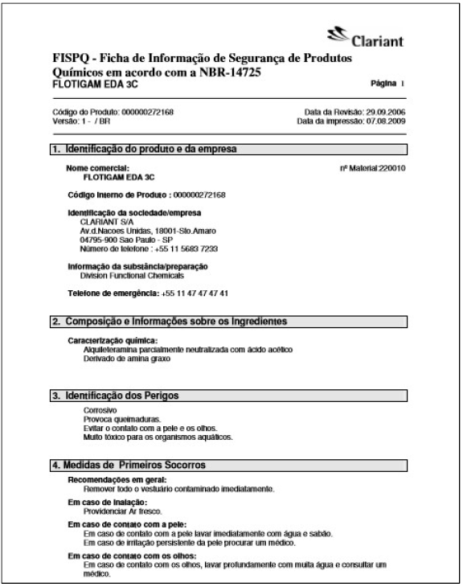

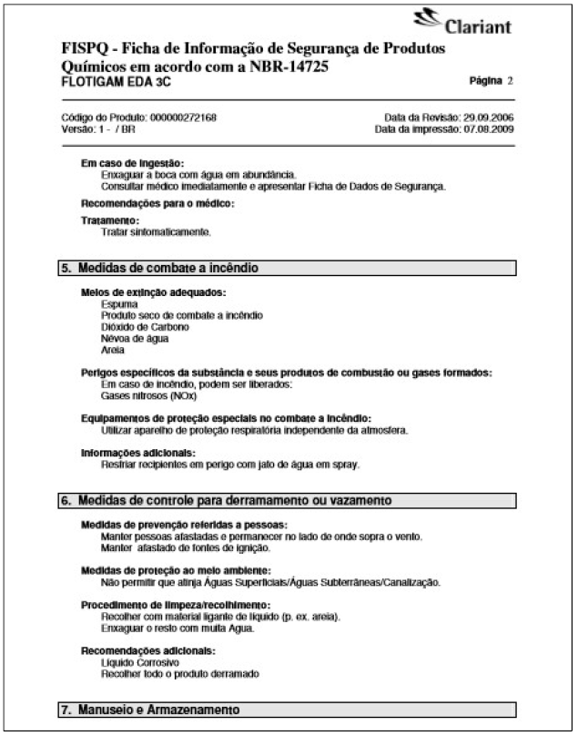

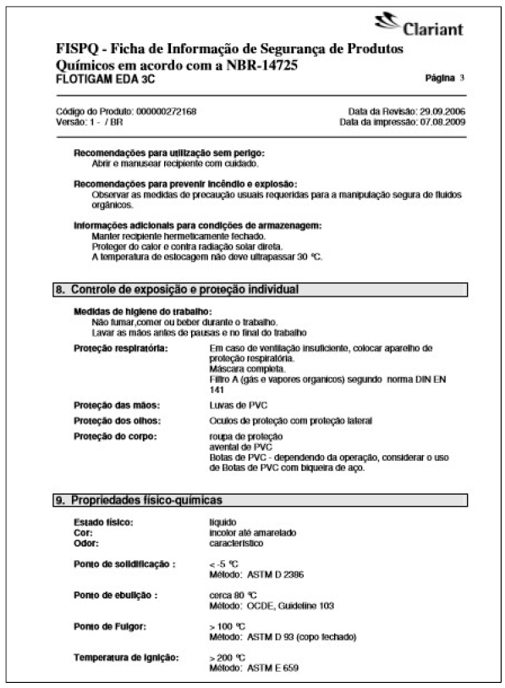

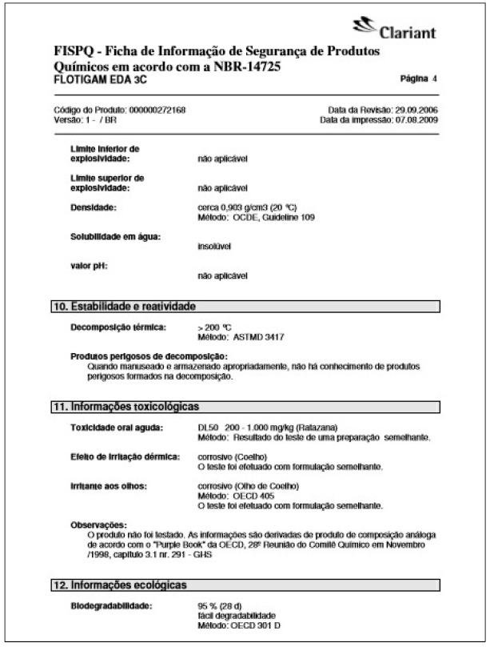

1. O TTAC é um instrumento de ajustamento de conduta para acompanhamento das ações de recuperação, compensação e indenizações aos atingidos pelo rompimento da Barragem de Fundão. Seus signatários foram a União, representada pelo IBAMA, Instituto Chico Mendes (ICMBio), Agência Nacional de Águas (ANA), Agência Nacional de Mineração (ANM) e Fundação Nacional do Índio (FUNAI). O estado de Minas Gerais representado pela Fundação Estadual do Meio Ambiente (FEAM), Instituto Estadual de Florestas (IEF), Instituto Mineiro de Gestão das Águas (IGAM). O estado do Espírito Santo representado pelo Instituto Estadual de Meio Ambiente e Recursos Hídricos (lEMA), Instituto de Defesa Agropecuária e Florestal do Espírito Santo (IDAF), e a Agência Estadual de Recursos Hídricos (AGERH). Além da Samarco e suas controladoras Vale e BHP Billiton.